Moduldokumentation

Modul Informatikrecht (infre)

Simon Wächter

2016

Inhalt

1 Einleitung 6

1.1 Einleitung 6

1.2 Lernziele 6

1.3 Prüfungen 6

2 Woche 1 7

2.1 Einführung in das Recht 7

2.2 Ordnungsregeln in der IT 7

2.3 Ordnungsregeln heute 7

2.4 Was ist IT Recht 7

2.5 Welches Recht gilt 8

2.6 Überblick über die Rechtsordnung 8

2.7 Welche Rechtsgebiete kommen in der IT zur Anwendung 8

2.8 Auszug aus dem Zivilgesetzbuch (ZGB) 9

2.8.1 Umfang 9

2.8.2 Einleitungsartikel 9

2.8.3 Personenrecht und Schutz der Persönlichkeit 9

2.8.4 Personenrecht und Namensschutz 10

2.8.5 Beginn und Beendigung der Persönlichkeit 10

2.9 Fallbeispiele zum Persönlichkeitsrecht 10

3 Woche 2 11

3.1 Zusammenhang Personenrecht/Persönlichkeitsschutz und Datenschutz 11

3.2 Datenschutz 11

3.3 Rechtliche Grundlagen des Datenschutzes 11

3.4 Datenschutzrechtliche Grundbegriffe 12

3.5 Grundsätze des Datenschutzes (DSG 4) 12

3.5.1 Grundsatz 1 (Rechtmässigkeit) 12

3.5.2 Grundsatz 2 (Zweckmässigkeit) 13

3.5.3 Grundsatz 3 (Verhältnismässigkeit) 13

3.6 Rechtfertigungsgründe (DSG 13 I) 13

3.7 Datensicherheit 14

3.8 Umgang mit besonders schützenswerten Daten und Persönlichkeitsprofilen 14

3.9 Bekanntgabe von Daten ins Ausland 15

3.10 Meldepflicht an EDÖB 15

3.11 Datenbearbeitung durch Dritte 15

3.12 Aspekte des Datenschutzes – Datenschutz am Arbeitsplatz 16

3.13 Datenschutz im e-Commerce 16

4 Woche 3 17

4.1 Datenschutz im Gesundheitswesen 17

4.2 Datenschutz bei Big Data 17

4.3 Aufsicht und Kontrolle - Eidgenössische Datenschutz- und Öffentlichkeitsbeauftragter (EDÖB) 18

4.4 Aufsicht und Kontrolle im privaten Bereich – der betriebliche Datenschutzbeauftragter 18

4.5 Rechtschutz und Sanktionen im Datenschutzgesetz 18

4.6 Perspektiven im Datenschutz 19

4.7 Fallbeispiel Google Street View 19

4.8 Fallbeispiel Prominentenportrait 19

4.9 Fallbeispiel Datenherausgabe durch eine Bank 20

5 Woche 4 21

5.1 Einführung in das Immaterialgüterrecht 21

5.2 Was sind Immaterialgüterrechte 21

5.3 Weshalb brauchen wir Immaterialgüterrechte 21

5.4 Wettbewerbungsfähigkeit 22

5.5 Funktionen des Immaterialgüterrechtes 22

5.6 Grenzen der Schutzrechte 22

5.7 Verschiedene Schutzrechte für verschiedene Bedürfnisse 22

5.8 Einleitung der Schutzrechte 23

5.9 Softwareschutz durch das Urheberrecht 23

5.10 Aufbau des Urheberrechtes 23

5.10.1 Schutzgegenstand 1 23

5.10.2 Schutzgegenstand 2: Werkbegriff 24

5.11 Fallbeispiele Affenmalerei und andere 24

5.12 Werkkategorien 25

5.13 Sonderfall Computerprogramm 25

5.14 Entschlüsselung von Computerprogrammen 25

5.15 Geschützte Entwürfe und Sammelwerke 25

5.16 Abgrenzung Urheberrechtsgesetz und Patentschutz 26

5.17 Beispiele von Softwarepatenten 26

6 Woche 5 & 6 27

6.1 Wie wird man Urheber 27

6.2 Inhalt des Urheberrechts 27

6.3 Schranken des Urheberrechts 28

6.4 Erwerb und Rechtsübergang 28

6.5 Urheberrecht im Arbeitsverhältnis 29

6.6 Schutzdauer im Urheberrecht 29

6.7 Patentrecht und wirtschaftliche Gründe der Patentierung 30

6.8 Grundprinzipien des Patentrechts 30

6.9 Gesetzliche Grundlagen 30

6.10 Was ist geschützt als Schutzgegenstand 31

6.11 Was ist ein Patent 31

6.12 Was ist patentierbar und die rechtlichen Voraussetzungen 31

6.13 Was ist nicht patentfähig und was ist nicht patentierbar 32

6.14 Welche Arten von Patenten gibt es 32

6.15 Schutzvoraussetzungen im Einzelnen 32

6.16 «Nicht naheliegen» im Bezug zum Stand der Technik 33

6.17 Technizität am Beispiel von Softwarepatenten 33

6.18 Beurteilung des Nichtnaheliegens und deren Beurteilung 33

6.19 Erwerb und Rechtsübergang 34

6.20 Wie bekomme ich ein Patent 34

6.21 Inhalt des Patentrechts 35

6.22 Schranken des Patentrechts 36

6.23 Erfindung im Rahmen eines Vertragsverhältnisses 36

6.24 Verletzungstatbestände und Erlöschensgründe 36

7 Woche 7 37

7.1 Strafrechtliche Verantwortlichkeit im Internet 37

7.2 Geltungsbereich des schweizerischen Strafrechts 37

7.3 Ausführungsort 37

7.4 Erfolgsort 38

7.5 Wer ist Täter, wer bloss Gehilfe 38

7.6 Deliktgruppen 38

7.6.1 Gruppe 1 38

7.6.2 Gruppe 2 39

7.6.3 Gruppe 3 39

7.7 Weitere Probleme der Verfolgung von Internetdelikten 39

7.8 Strafrechtliche Verantwortung von Unternehmen 40

7.9 Strafrechtliche Verantwortung von Providern 40

7.10 Fallbeispiel Telekiosk 40

7.11 Regelung der Verantwortlichkeit von Providern international und national 41

7.12 Strafrechtliche Haftung des Linksetzers 41

7.13 Fallbeispiel Strafrecht 42

8 Woche 8 43

8.1 IT-Sicherheit und rechtliche Grundlagen (DSG, StGB, URG, OR) 43

8.2 IT-Sicherheit 43

8.3 Datensicherheit 43

8.4 Relevante Gefahrenbereiche bezüglich IT-Sicherheit 44

8.5 Relevante Grundsätze des DSG unter dem Blickwinkel der IT-Sicherheit 44

8.6 Sicherheitsrelevante Bestimmungen des DSG 45

8.7 Sicherheit durch vertragliche Regelung: Geheimhaltunsvereinbarung 46

8.8 Sicherheit durch Backup Vertrag 46

8.9 Sicherheit durch Escrow Agreement 46

8.10 Überprüfung der IT-Sicherheit 47

8.11 Weiterer rechtlicher Rahmen der IT-Sicherheit 47

8.12 Internationale Best Practices zur IT-Sicherheit 49

8.13 Telekommunikations-/Fernmelde-, Multimedia und Internetrecht 49

8.14 Exkurs BÜPF 51

8.15 Sicherheitskonzept 52

9 Woche 9 53

9.1 Begriff der unerlaubten Handlung 53

9.2 Haftung für Schäden 53

9.3 Haftungsgrundlage im Überblick 53

9.4 Ausservertragliche Haftung des OR 54

9.5 Fallbeispiel 54

9.6 Verschuldenshaftung 54

9.7 Voraussetzung der Haftbarkeit 55

9.7.1 Erste Voraussetzung: Der Schaden 55

9.7.2 Zweite Voraussetzung: Widerrechtlichkeit 55

9.7.3 Dritte Voraussetzung: Kausalzusammenhang 56

9.7.4 Vierte Voraussetzung: Verschulden 56

9.8 Kausalhaftung des OR 56

9.9 Geschäftsherrenhaftung 57

9.10 Werkeigentümerhaftung 57

9.11 Weitere Kausalhaftungen 57

9.12 Exkurs: Produktehaftpflichtgesetz PrHG 1 58

9.13 Exkurs: Produktehaftpflichtgesetz PrHG 2 58

9.14 Produkteigenschaft von Software 58

9.15 Exkurs: Produktehaftpflichtgesetz PrHG 3 59

9.16 Exkurs: Produktsicherheitsgesetz PRSG 1 59

9.17 Exkurs: Produktsicherheitsgesetz PRSG 2 59

9.18 Mehrheit von Haftungsgründen 60

9.19 Mehrheit von Haftpflichtigen 60

10 Woche 10 61

# Einleitung

## Einleitung

Dieses Dokument stellt die Moduldokumentation für das Modul infre dar. Allfällige Unterlagen sind im Modulordner zu finden.

## Lernziele

Das Modul beinhaltet folgende Lernziele:

* Softwareschutz durch das Urheber- und das Patentrecht
* Datenschutzrechtliche Probleme in der IT und ihre Lösung
* Telekommunikationsrecht
* IT-Verträge inklusive AGB
* IT-Sicherheit und Computerkriminalität
* Workshops und IT-Sicherheitskonzept aus rechtlicher Sicht

## Prüfungen

Das Modul setzt sich aus folgenden Komponenten zusammen:

* Aktive Präsenz an 12 von 15 Lehrveranstaltungen
* Teilnahme an 3 von 4 Workshops
* Teilnahme an der Gruppenarbeit „IT Sicherheitskonzept“

# Woche 1

## Einführung in das Recht

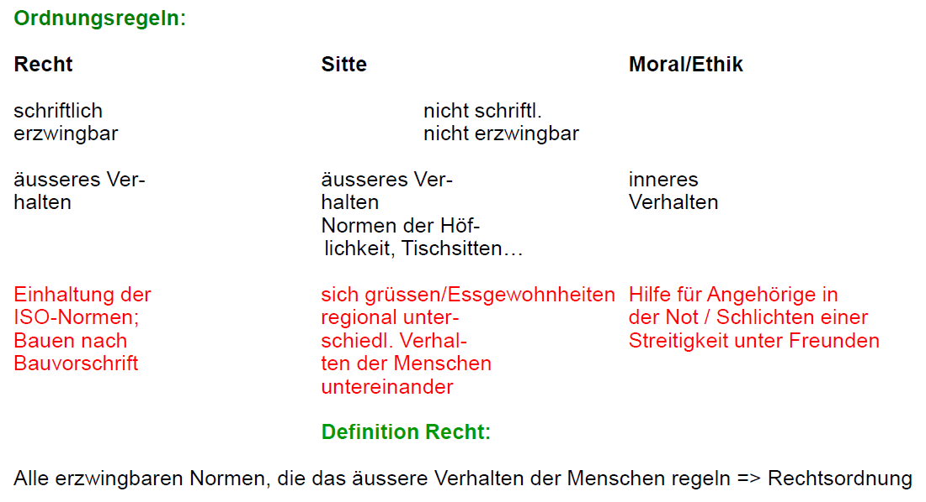

## Ordnungsregeln in der IT

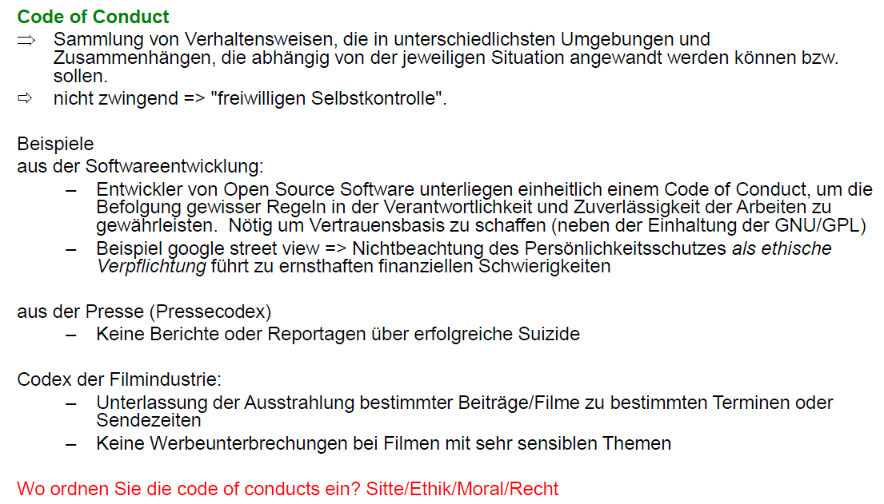

## Ordnungsregeln heute

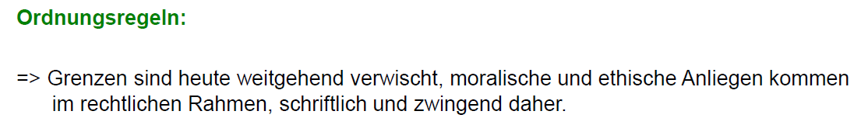

## Was ist IT Recht

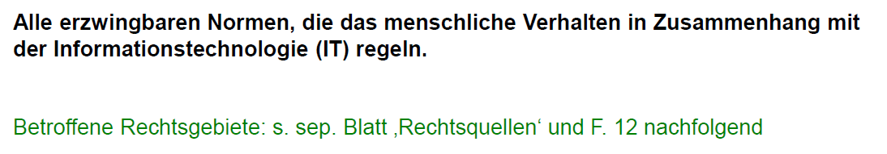

## Welches Recht gilt

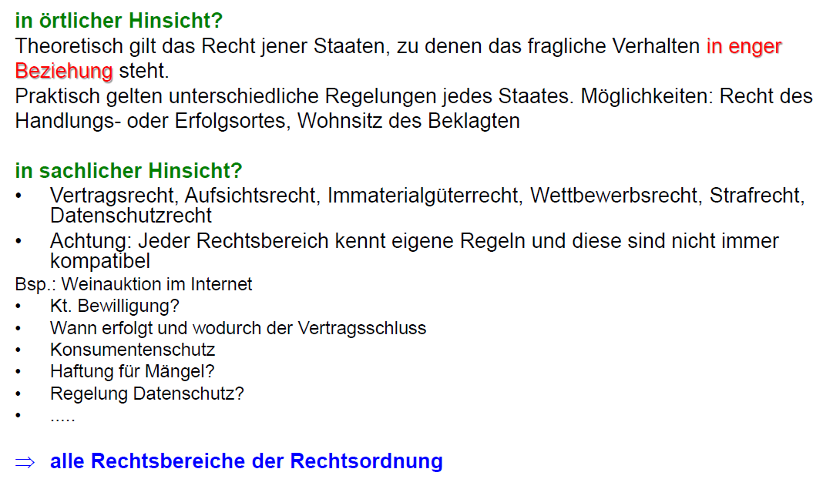

## Überblick über die Rechtsordnung

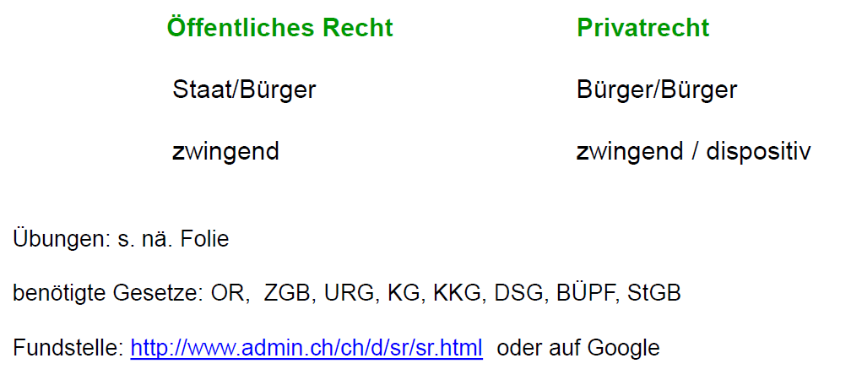

## Welche Rechtsgebiete kommen in der IT zur Anwendung

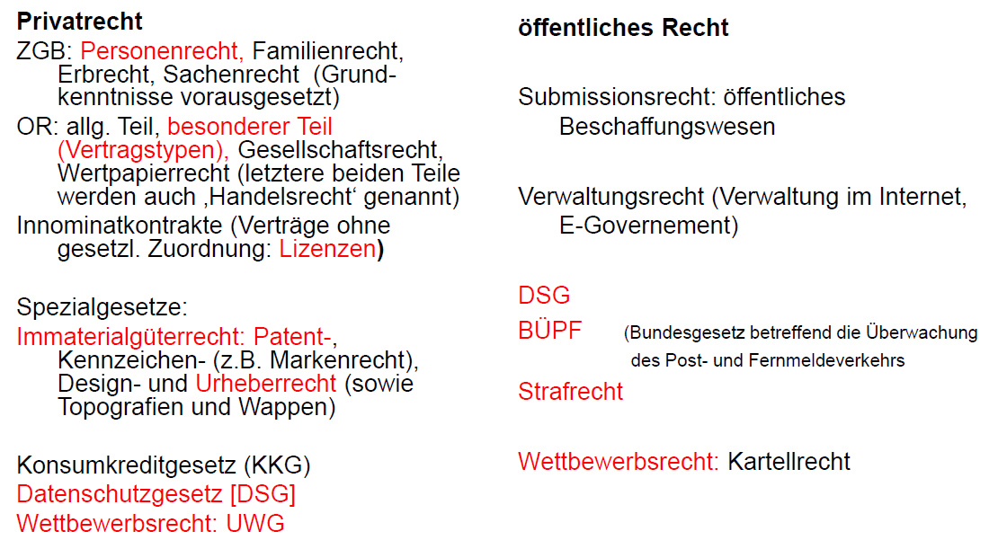

## Auszug aus dem Zivilgesetzbuch (ZGB)

### Umfang

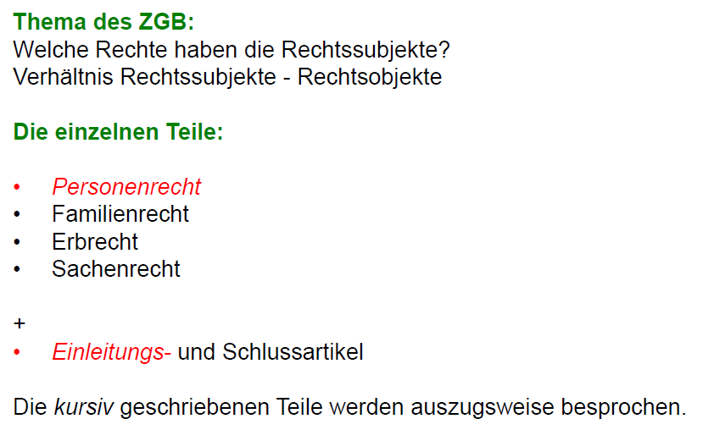

### Einleitungsartikel

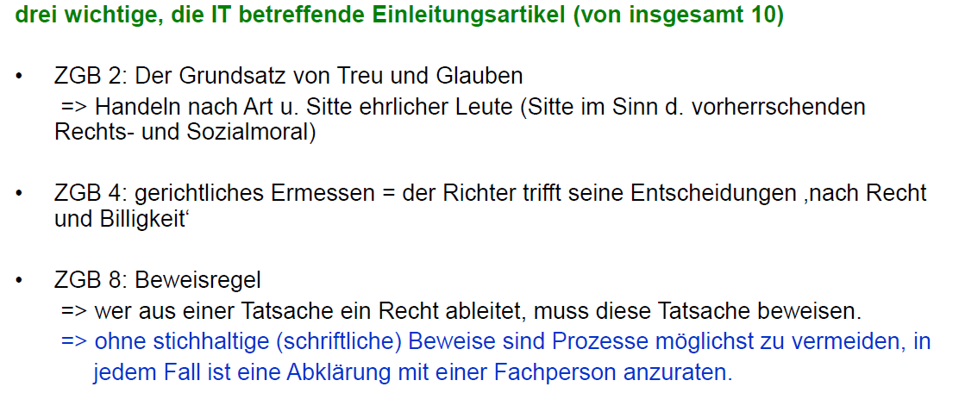

### Personenrecht und Schutz der Persönlichkeit

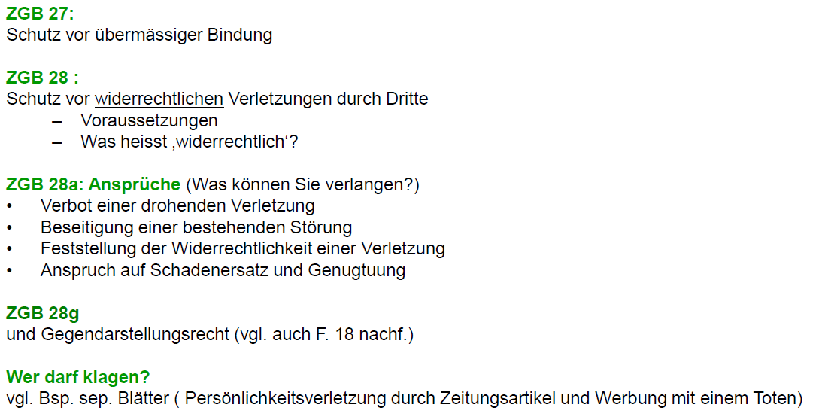

### Personenrecht und Namensschutz

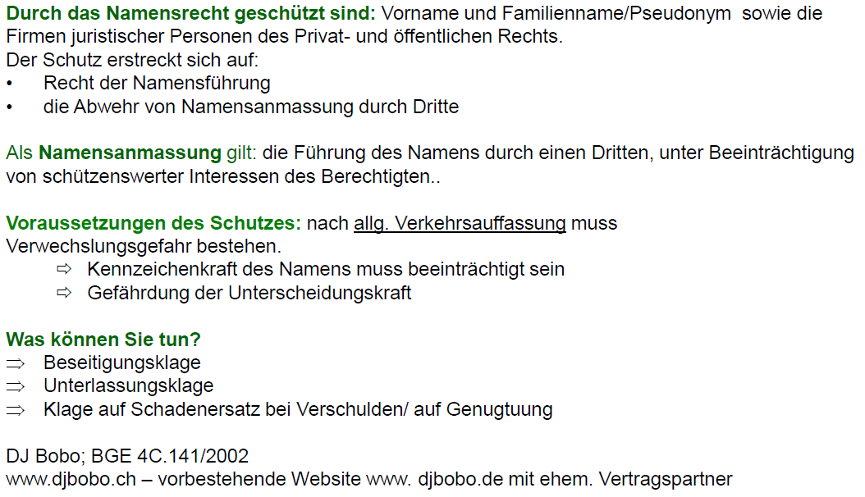

### Beginn und Beendigung der Persönlichkeit

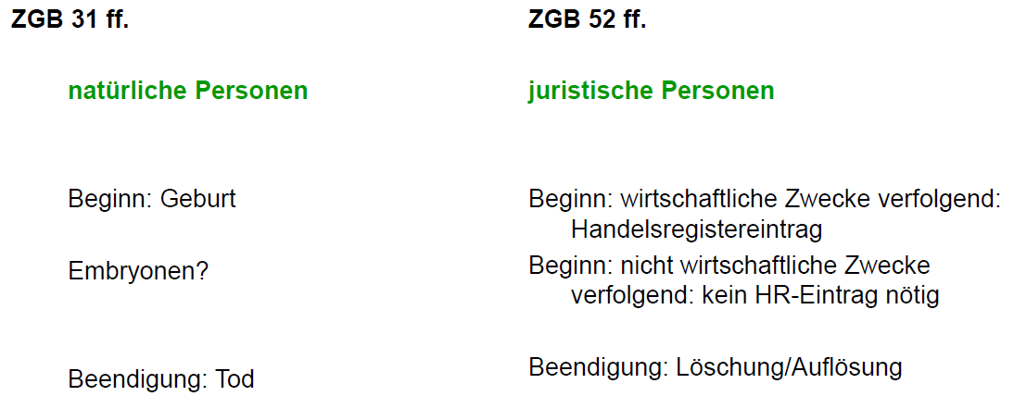

## Fallbeispiele zum Persönlichkeitsrecht

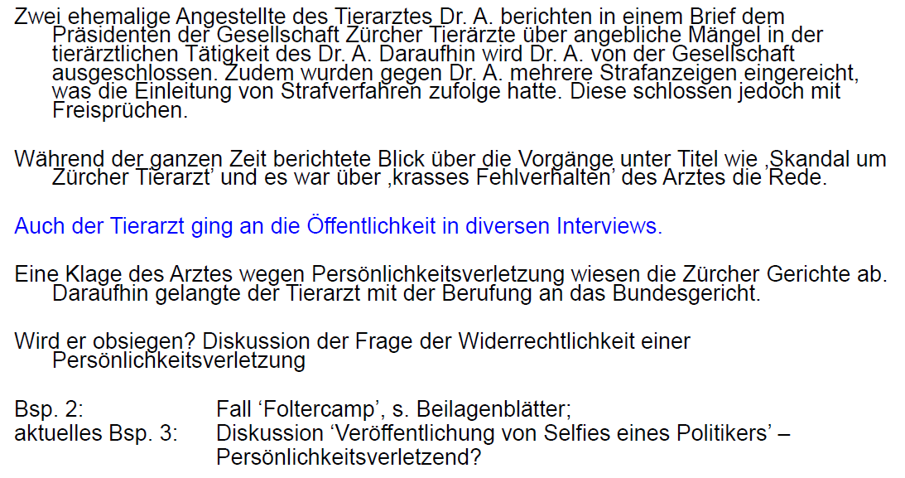

# Woche 2

## Zusammenhang Personenrecht/Persönlichkeitsschutz und Datenschutz

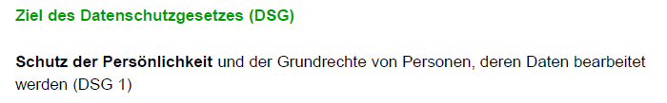

## Datenschutz

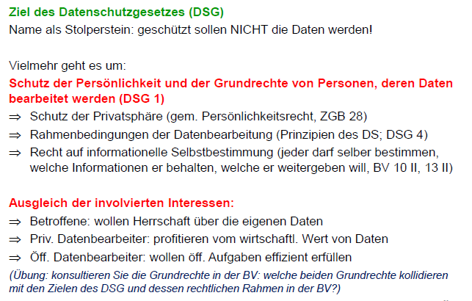

## Rechtliche Grundlagen des Datenschutzes

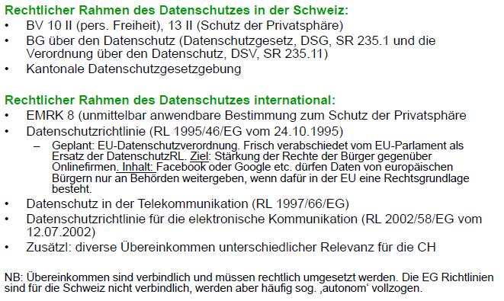

## Datenschutzrechtliche Grundbegriffe

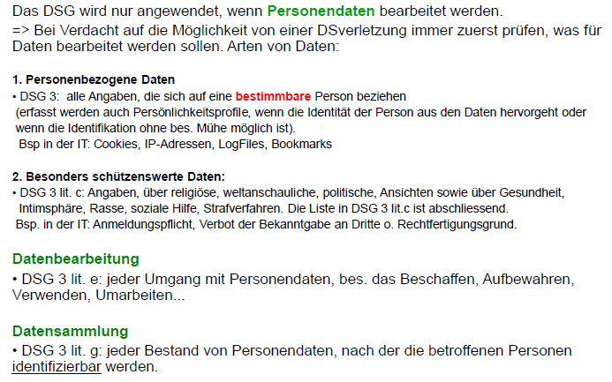

## Grundsätze des Datenschutzes (DSG 4)

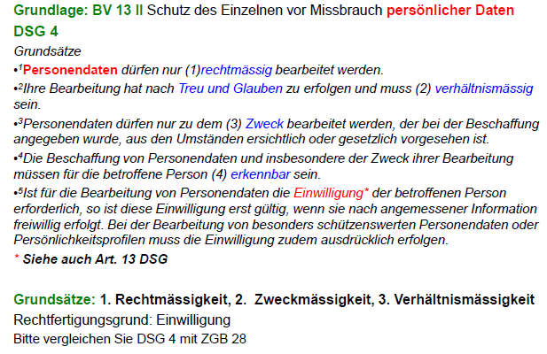

### Grundsatz 1 (Rechtmässigkeit)

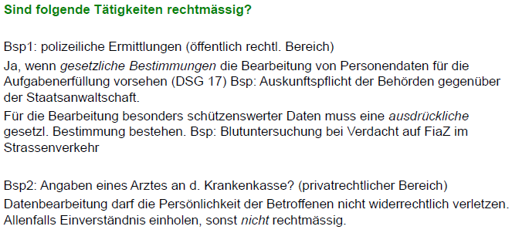

### Grundsatz 2 (Zweckmässigkeit)

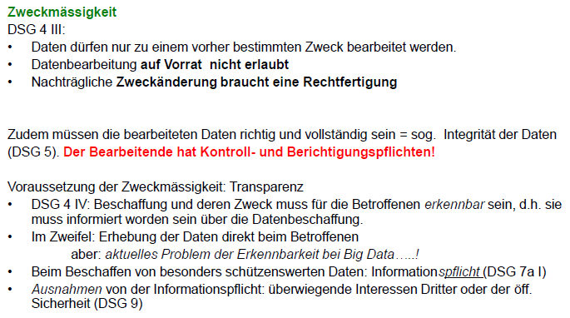

### Grundsatz 3 (Verhältnismässigkeit)

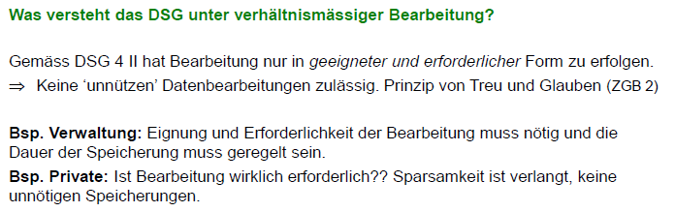

## Rechtfertigungsgründe (DSG 13 I)

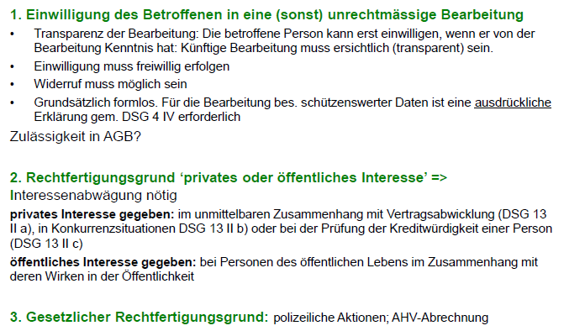

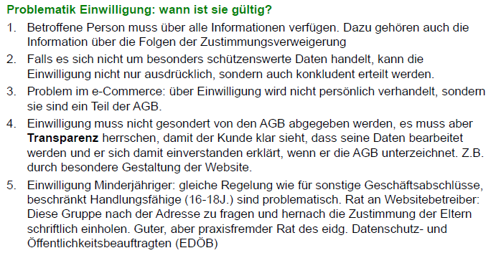

## Datensicherheit

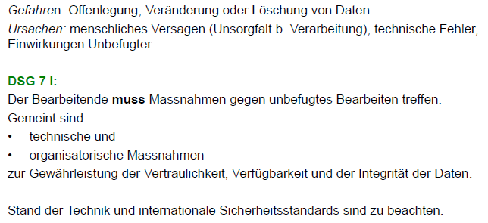

## Umgang mit besonders schützenswerten Daten und Persönlichkeitsprofilen

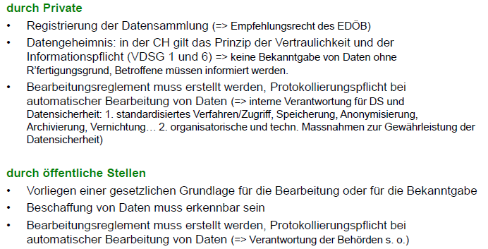

## Bekanntgabe von Daten ins Ausland

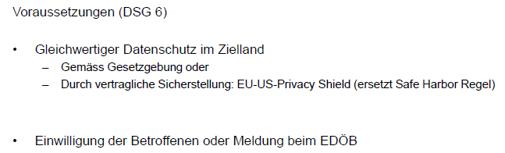

## Meldepflicht an EDÖB

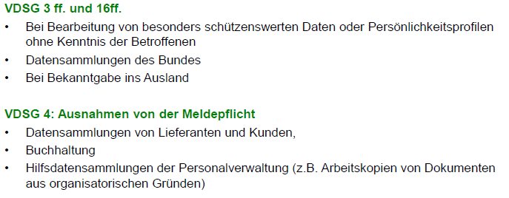

## Datenbearbeitung durch Dritte

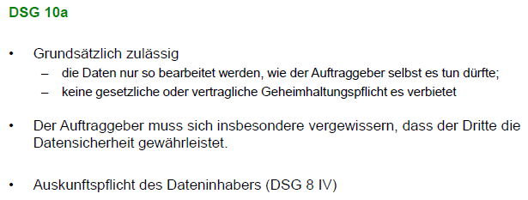

## Aspekte des Datenschutzes – Datenschutz am Arbeitsplatz

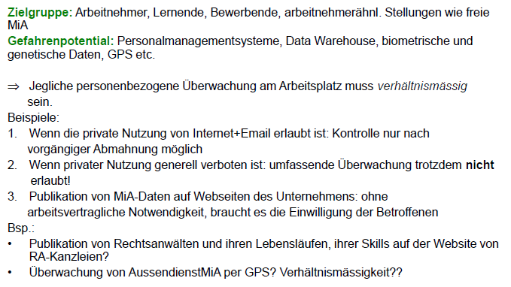

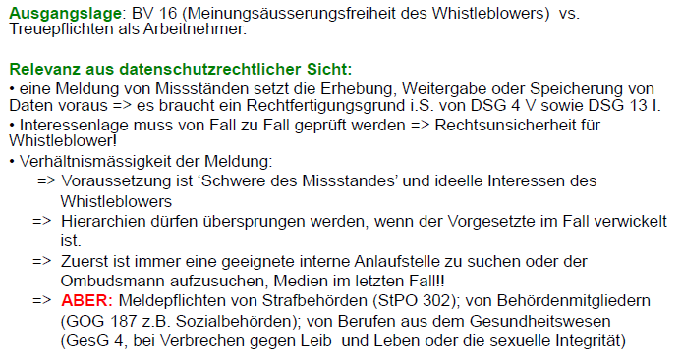

## Datenschutz im e-Commerce

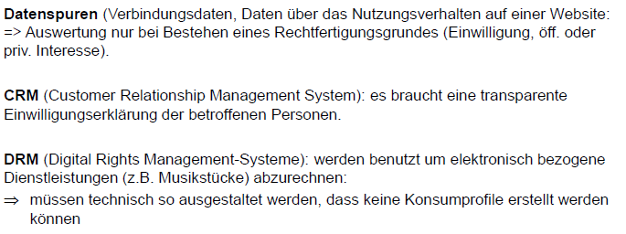

# Woche 3

## Datenschutz im Gesundheitswesen

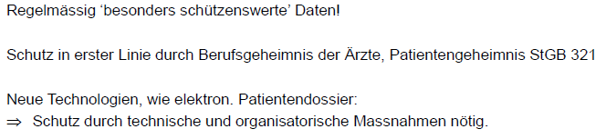

## Datenschutz bei Big Data

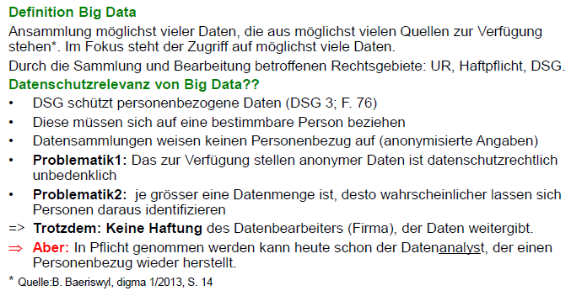

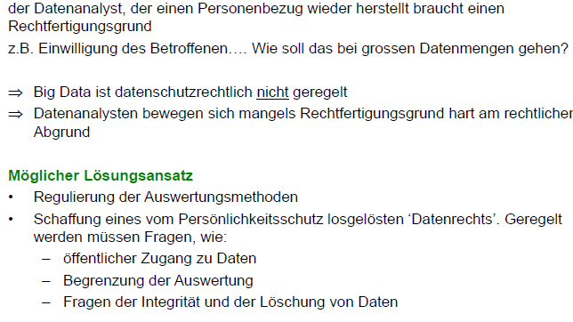

## Aufsicht und Kontrolle - Eidgenössische Datenschutz- und Öffentlichkeitsbeauftragter (EDÖB)

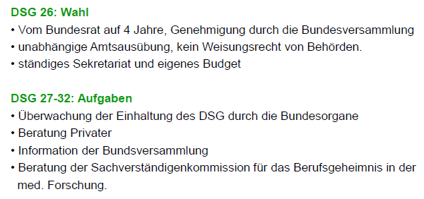

## Aufsicht und Kontrolle im privaten Bereich – der betriebliche Datenschutzbeauftragter

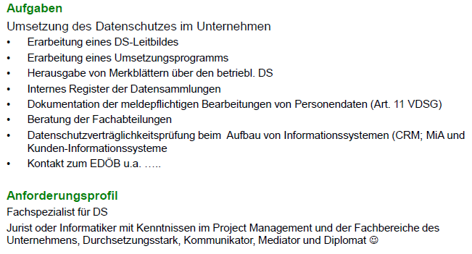

## Rechtschutz und Sanktionen im Datenschutzgesetz

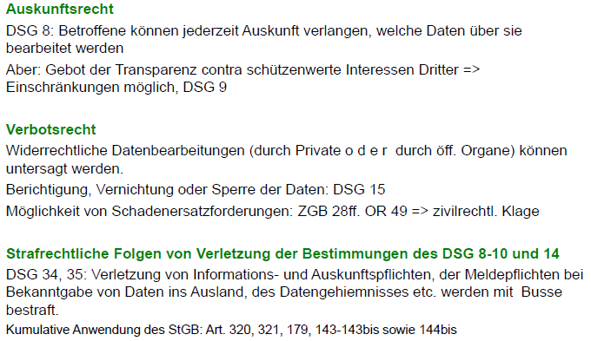

## Perspektiven im Datenschutz

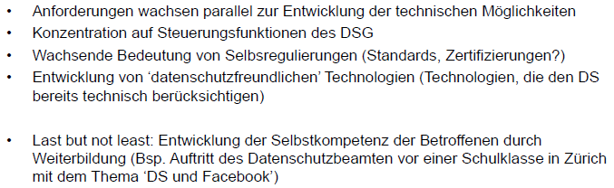

## Fallbeispiel Google Street View

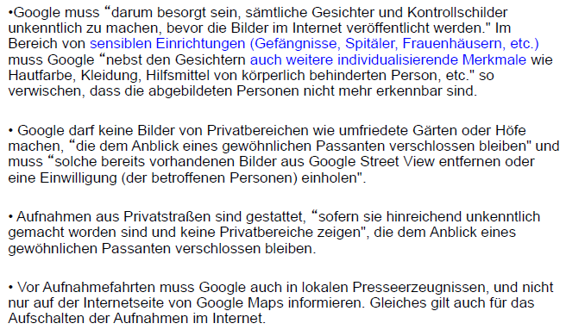

## Fallbeispiel Prominentenportrait



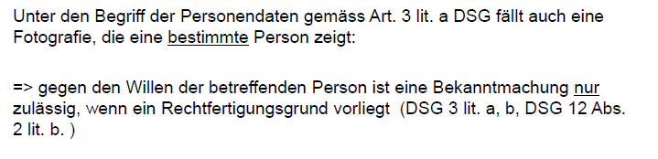

## Fallbeispiel Datenherausgabe durch eine Bank

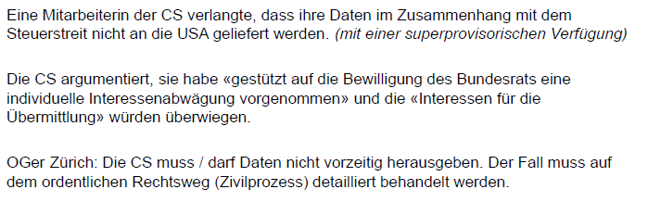

# Woche 4

## Einführung in das Immaterialgüterrecht

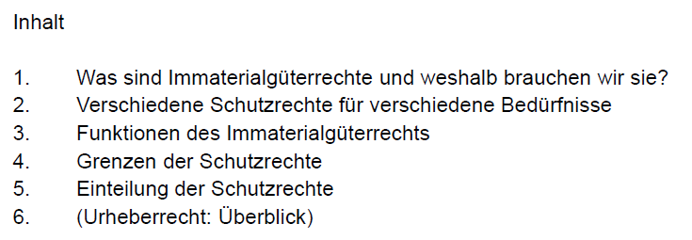

## Was sind Immaterialgüterrechte

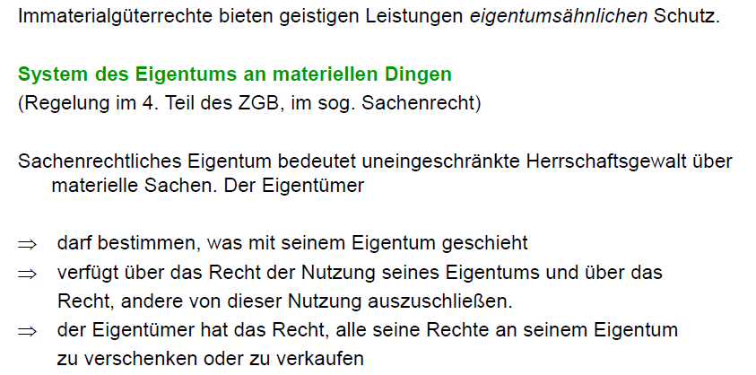

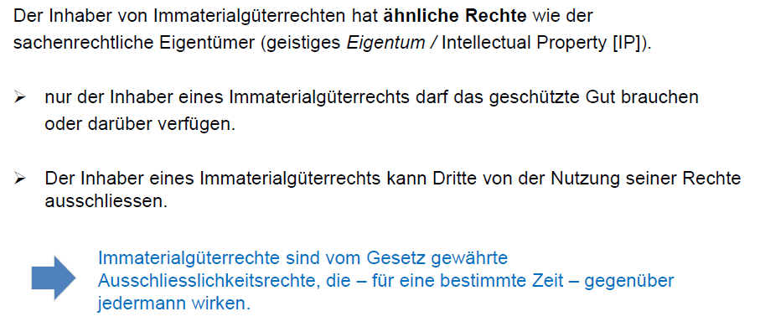

## Weshalb brauchen wir Immaterialgüterrechte

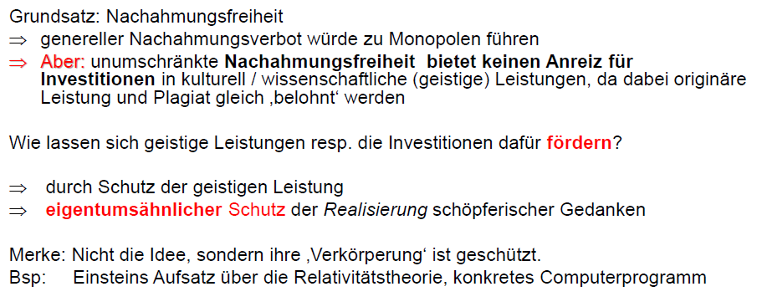

## Wettbewerbungsfähigkeit

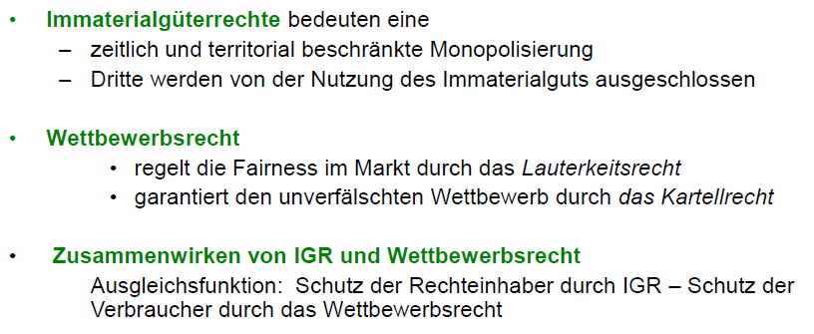

## Funktionen des Immaterialgüterrechtes

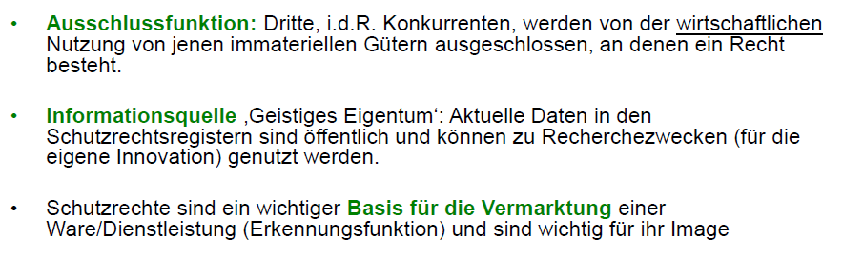

## Grenzen der Schutzrechte

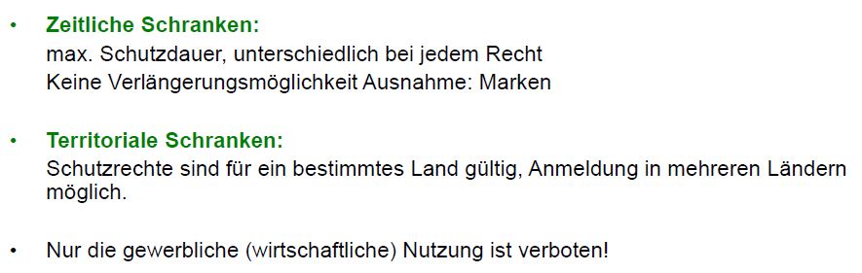

## Verschiedene Schutzrechte für verschiedene Bedürfnisse

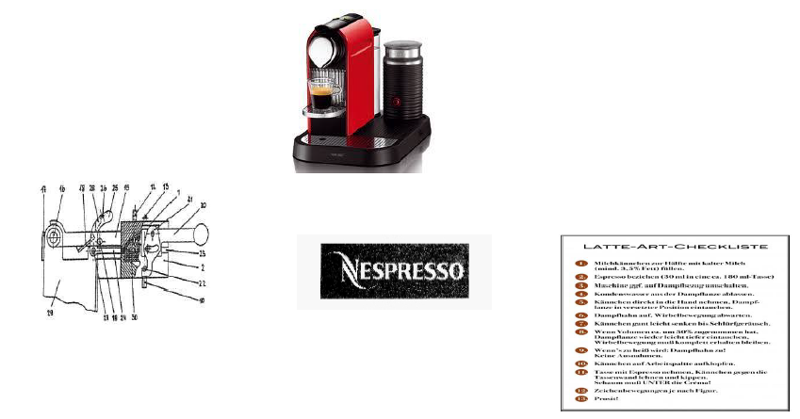

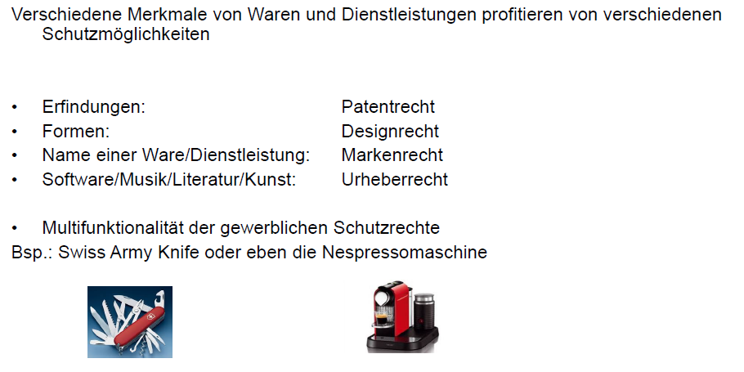

## Einleitung der Schutzrechte

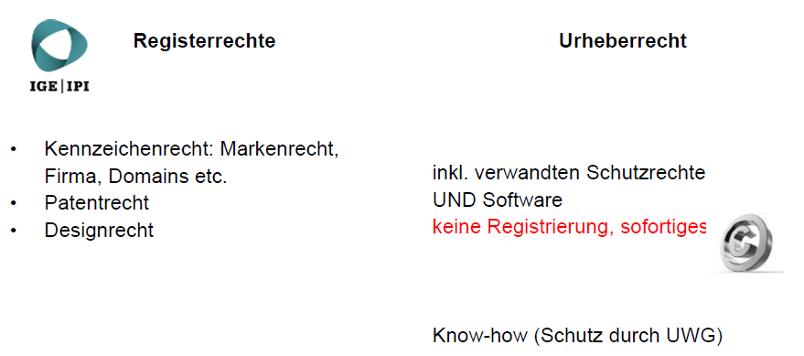

## Softwareschutz durch das Urheberrecht

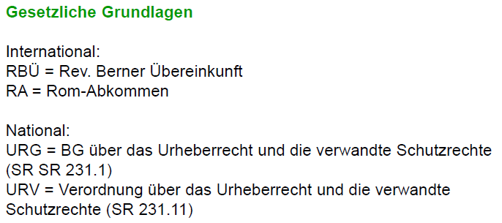

## Aufbau des Urheberrechtes

### Schutzgegenstand 1

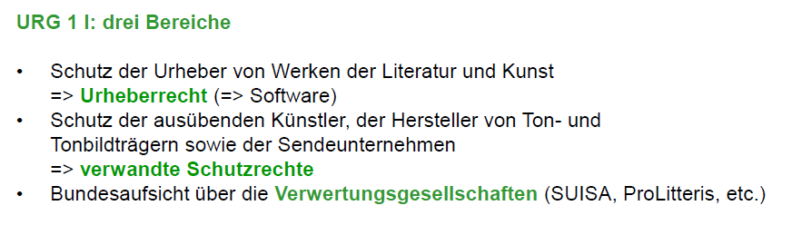

### Schutzgegenstand 2: Werkbegriff

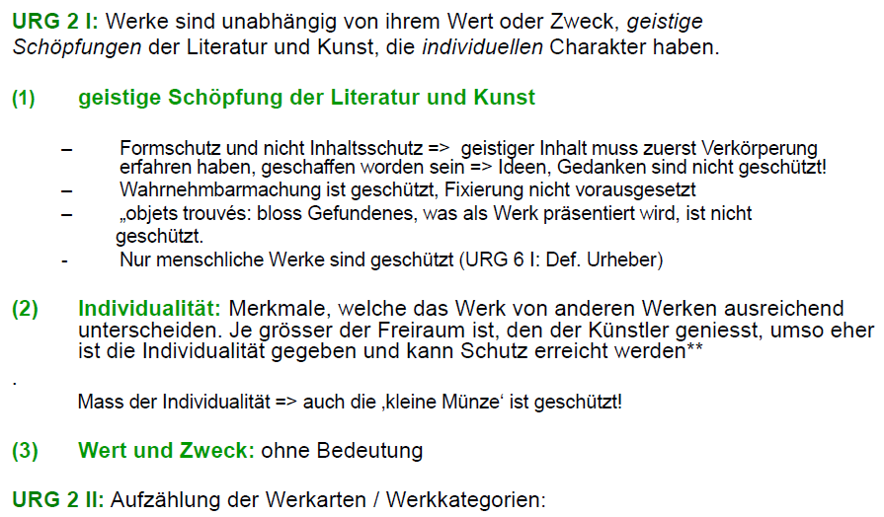

## Fallbeispiele Affenmalerei und andere

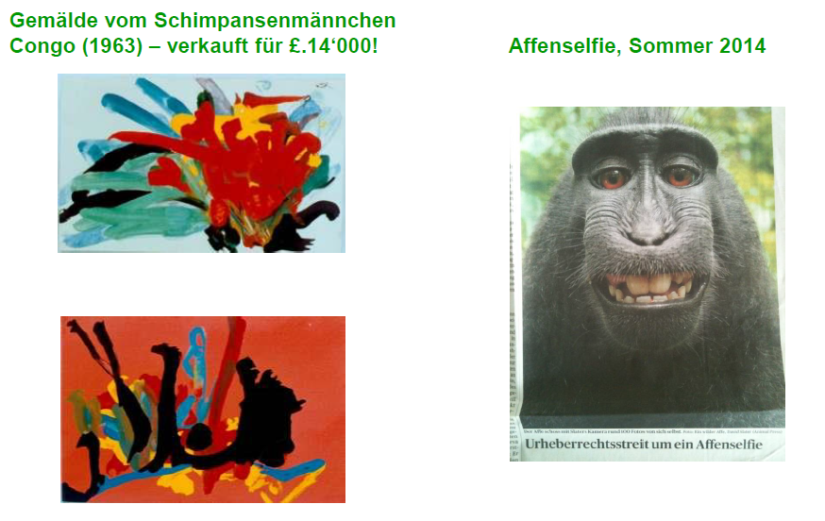

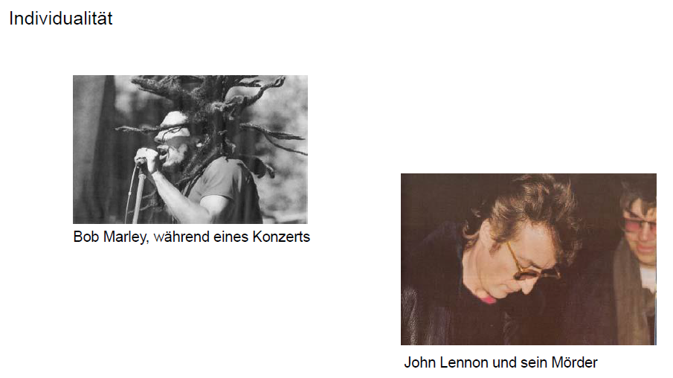

## Werkkategorien

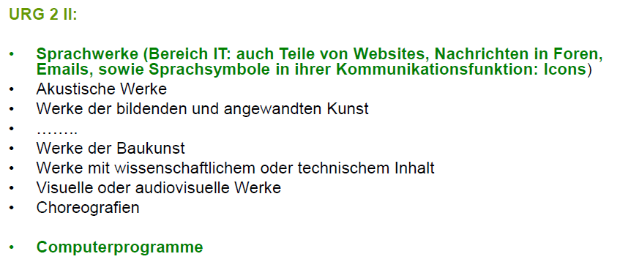

## Sonderfall Computerprogramm

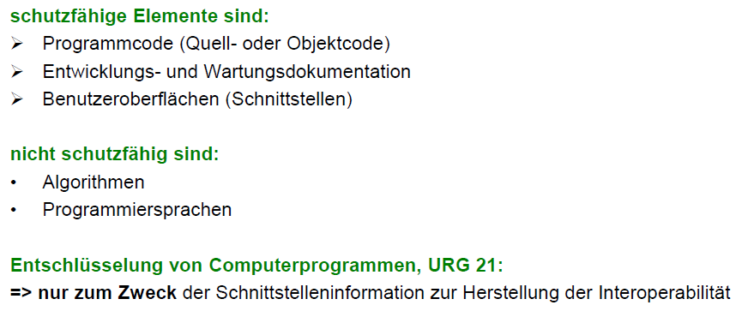

## Entschlüsselung von Computerprogrammen

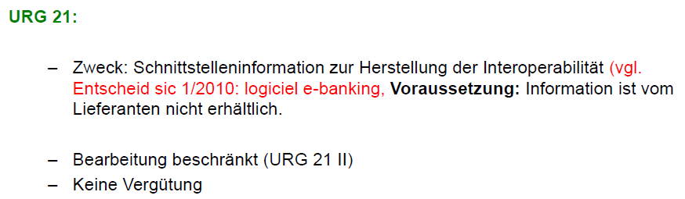

## Geschützte Entwürfe und Sammelwerke

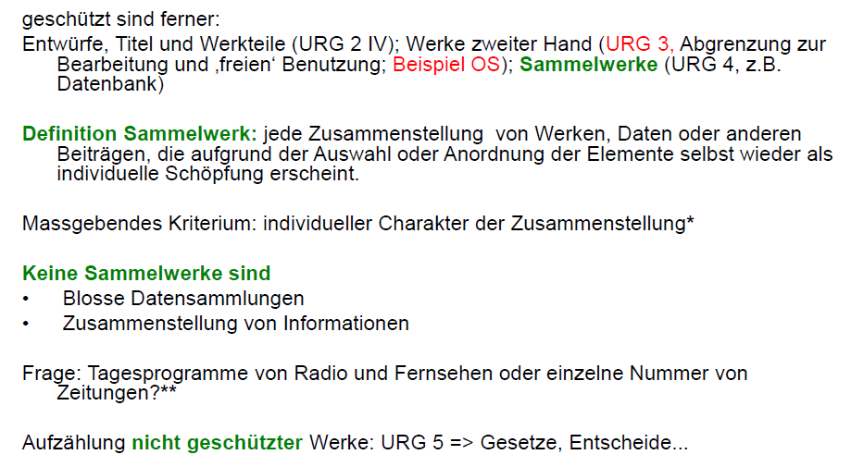

## Abgrenzung Urheberrechtsgesetz und Patentschutz

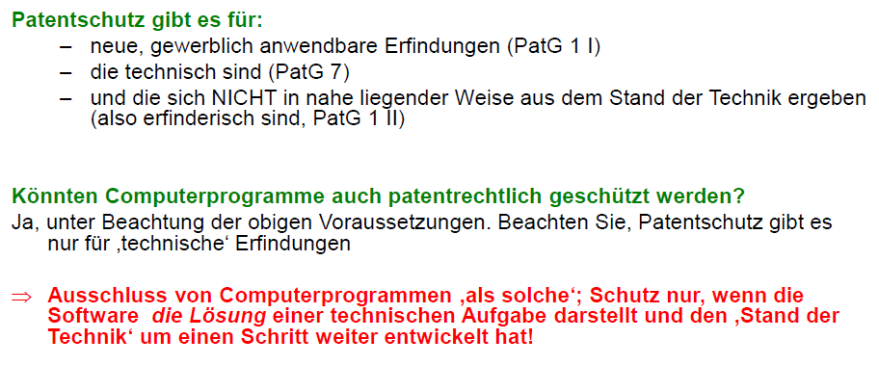

## Beispiele von Softwarepatenten

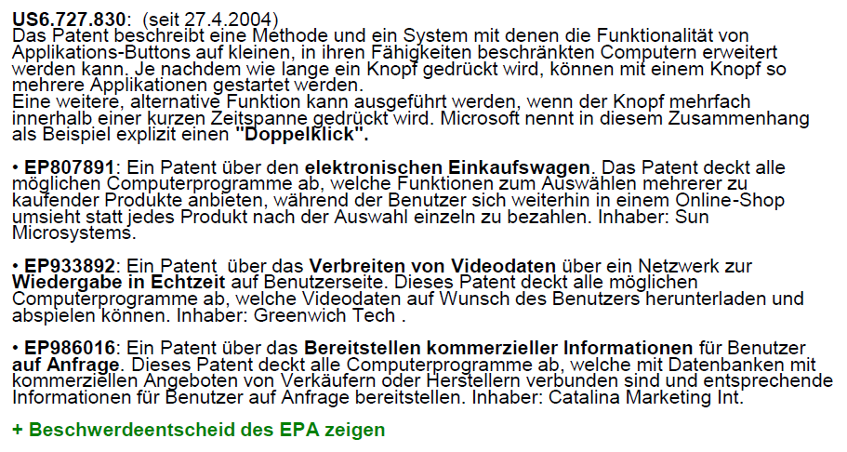

# Woche 5 & 6

## Wie wird man Urheber

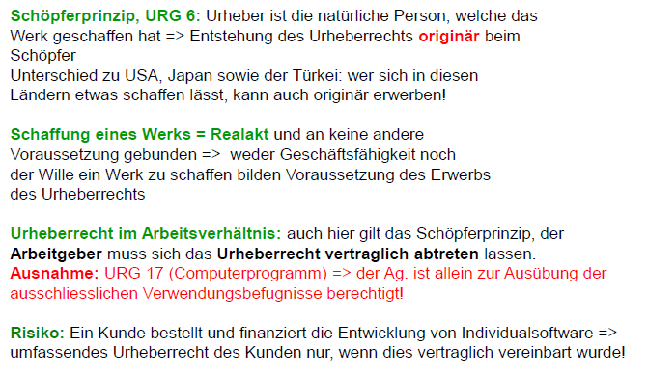

## Inhalt des Urheberrechts

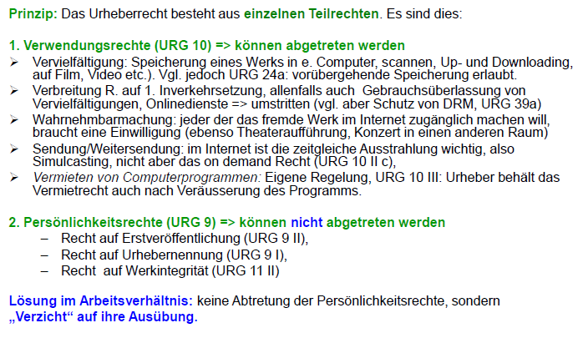

## Schranken des Urheberrechts

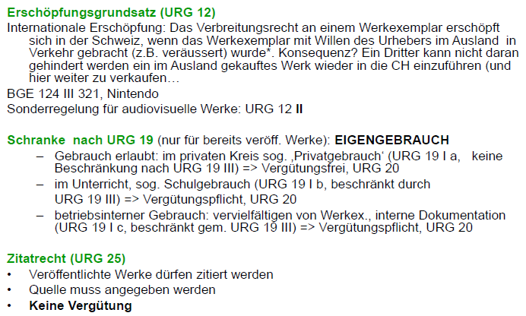

## Erwerb und Rechtsübergang

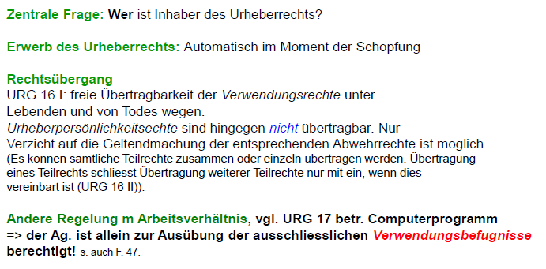

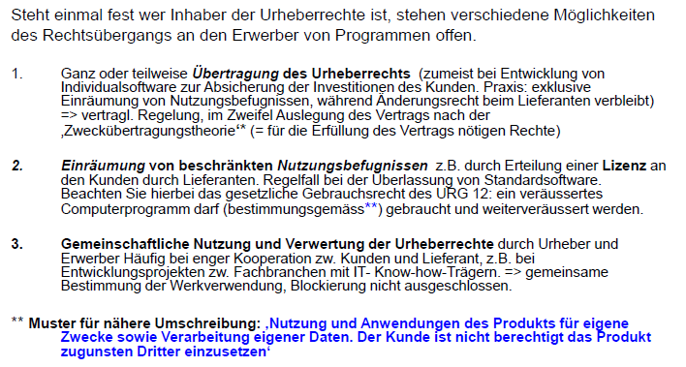

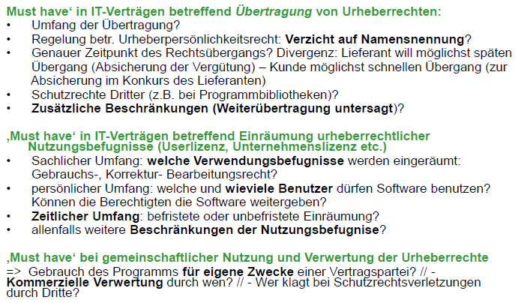

## Urheberrecht im Arbeitsverhältnis

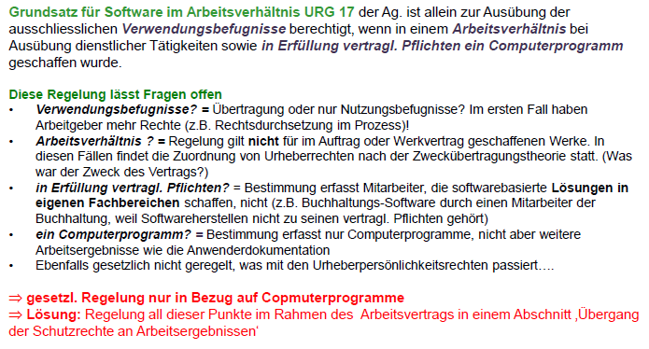

## Schutzdauer im Urheberrecht

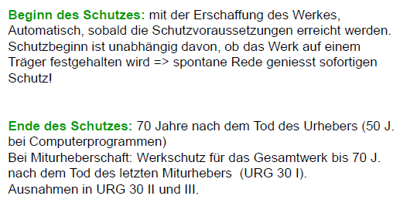

## Patentrecht und wirtschaftliche Gründe der Patentierung

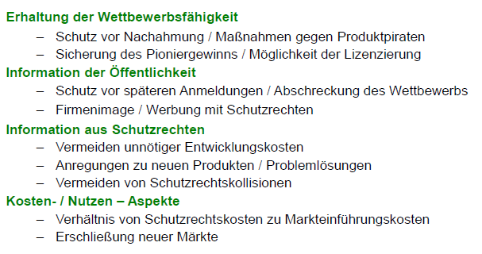

## Grundprinzipien des Patentrechts

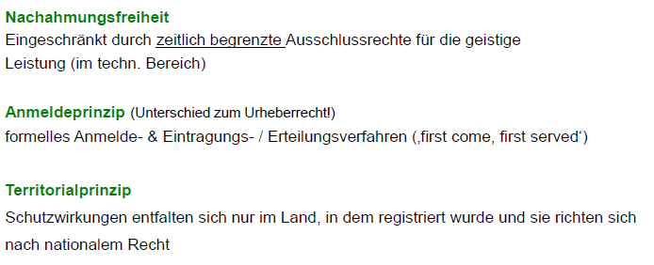

## Gesetzliche Grundlagen

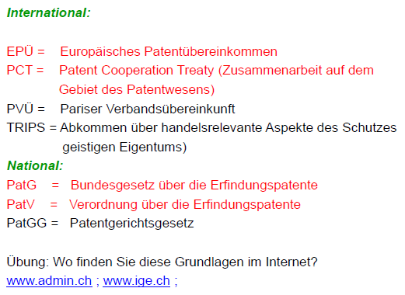

## Was ist geschützt als Schutzgegenstand

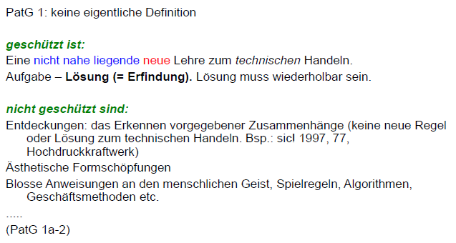

## Was ist ein Patent

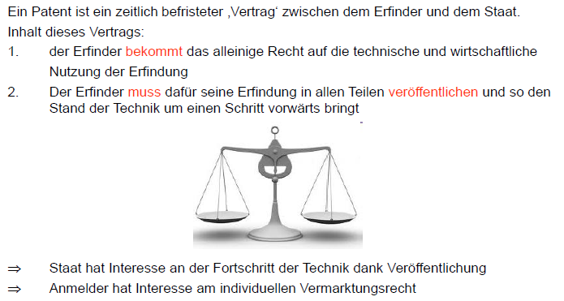

## Was ist patentierbar und die rechtlichen Voraussetzungen

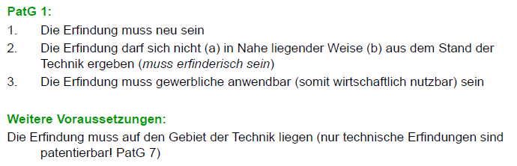

## Was ist nicht patentfähig und was ist nicht patentierbar

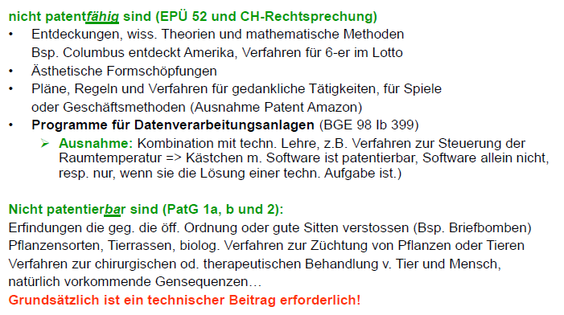

## Welche Arten von Patenten gibt es

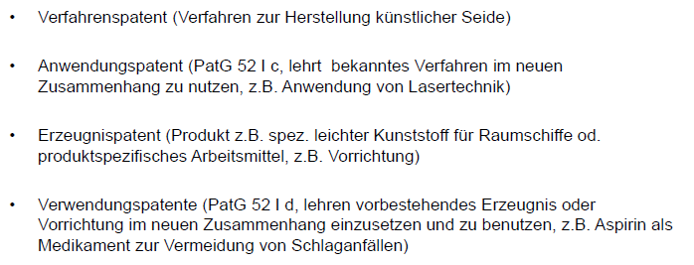

## Schutzvoraussetzungen im Einzelnen

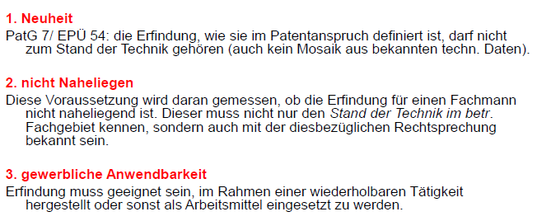

## «Nicht naheliegen» im Bezug zum Stand der Technik

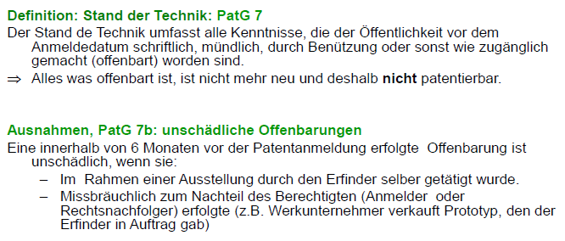

## Technizität am Beispiel von Softwarepatenten

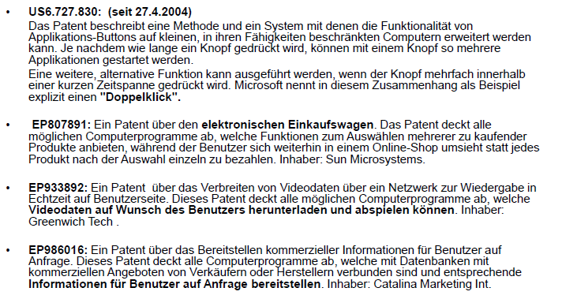

## Beurteilung des Nichtnaheliegens und deren Beurteilung

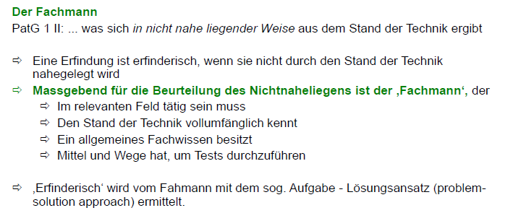

## Erwerb und Rechtsübergang

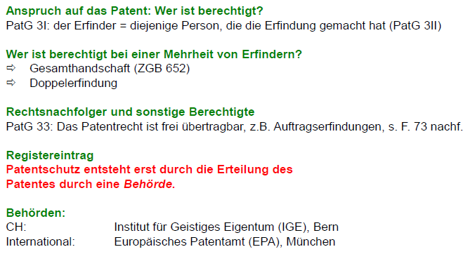

## Wie bekomme ich ein Patent

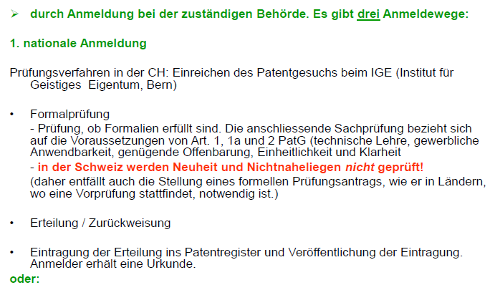

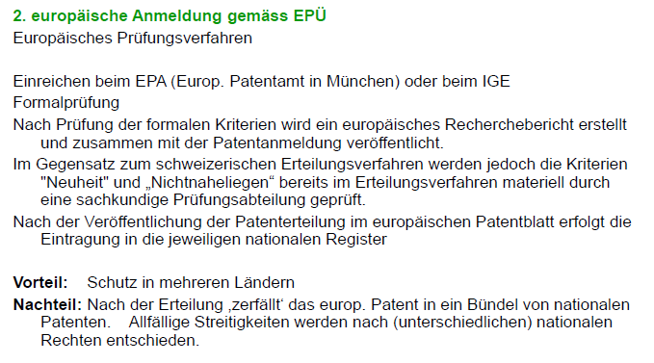

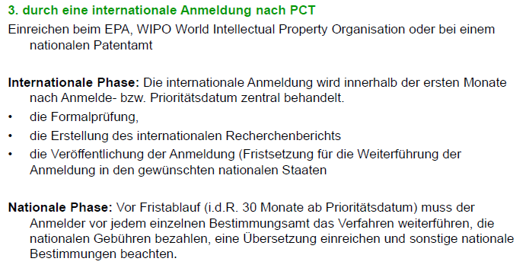

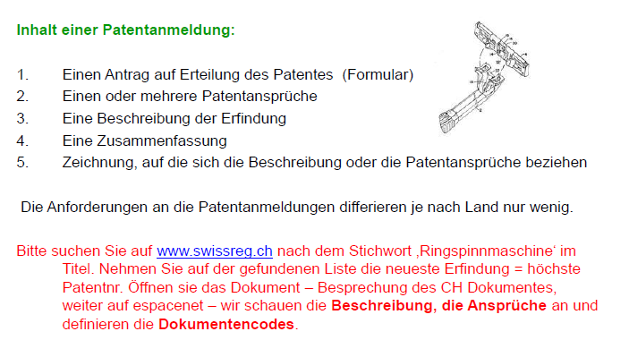

## Inhalt des Patentrechts

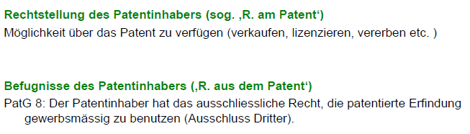

## Schranken des Patentrechts

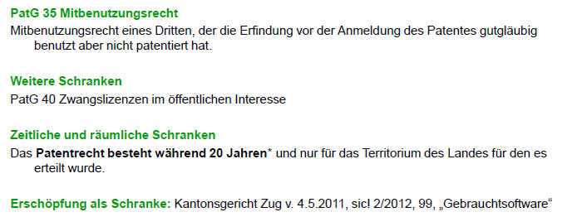

## Erfindung im Rahmen eines Vertragsverhältnisses

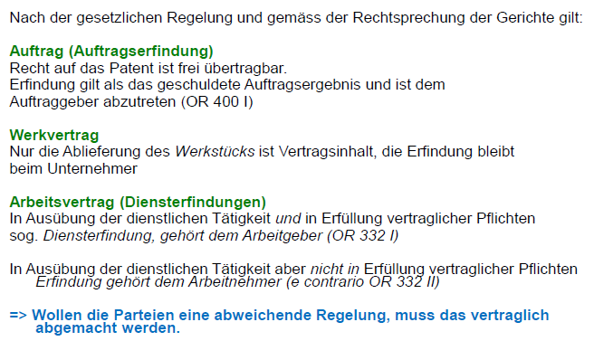

## Verletzungstatbestände und Erlöschensgründe

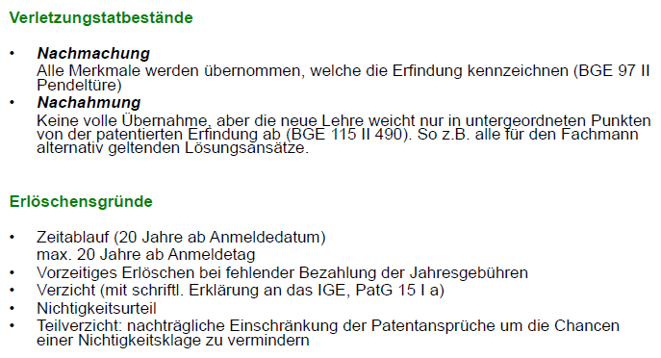

# Woche 7

## Strafrechtliche Verantwortlichkeit im Internet

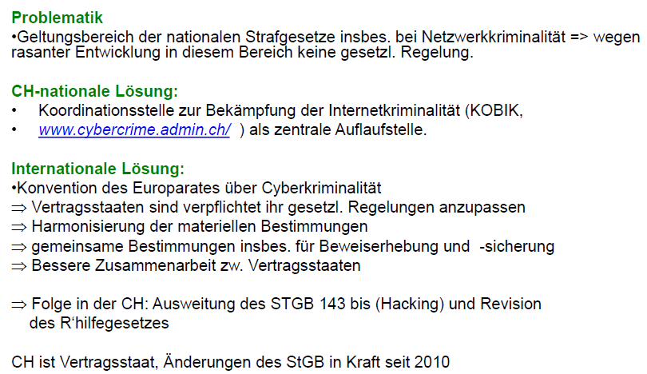

## Geltungsbereich des schweizerischen Strafrechts

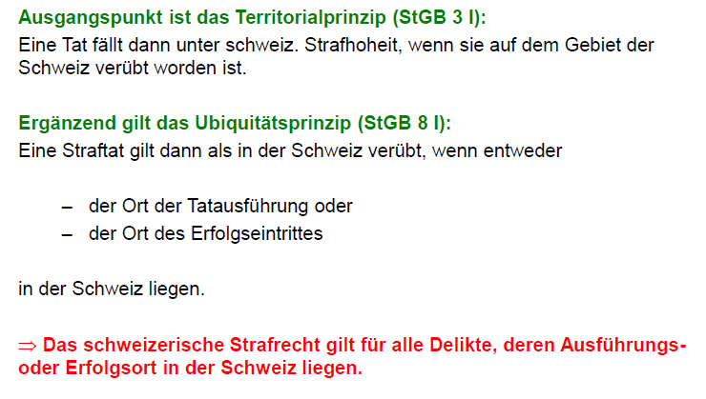

## Ausführungsort

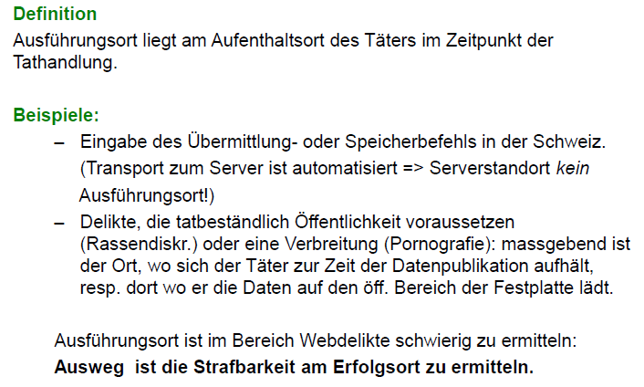

## Erfolgsort

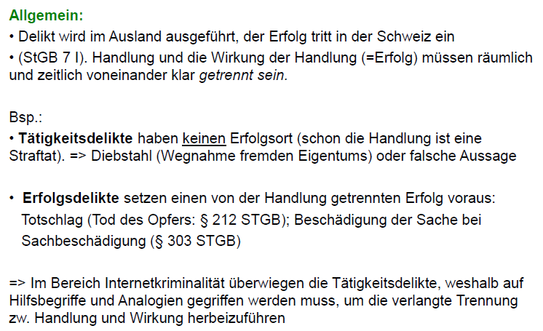

## Wer ist Täter, wer bloss Gehilfe

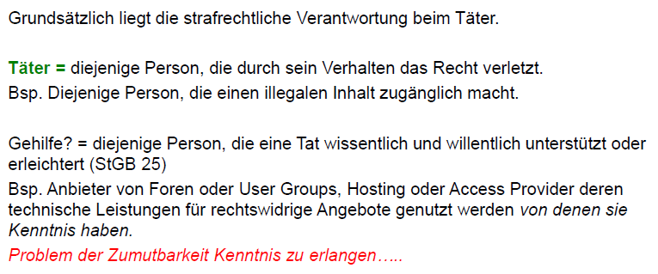

## Deliktgruppen

### Gruppe 1

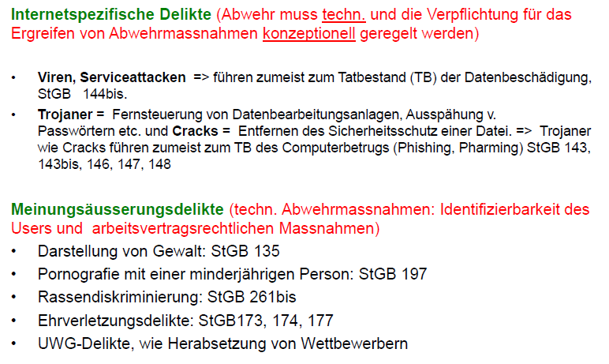

### Gruppe 2

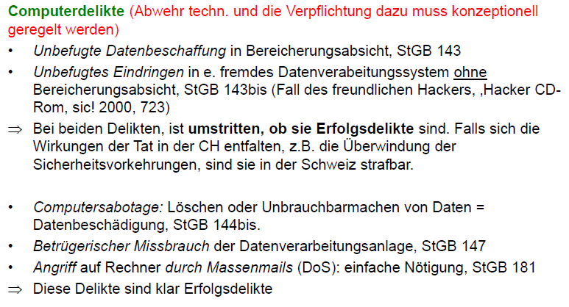

### Gruppe 3

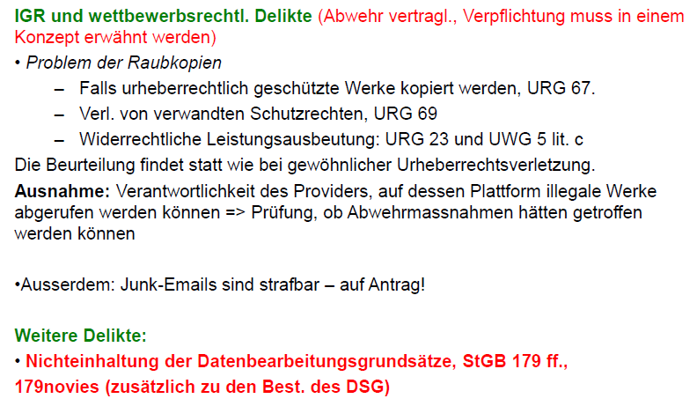

## Weitere Probleme der Verfolgung von Internetdelikten

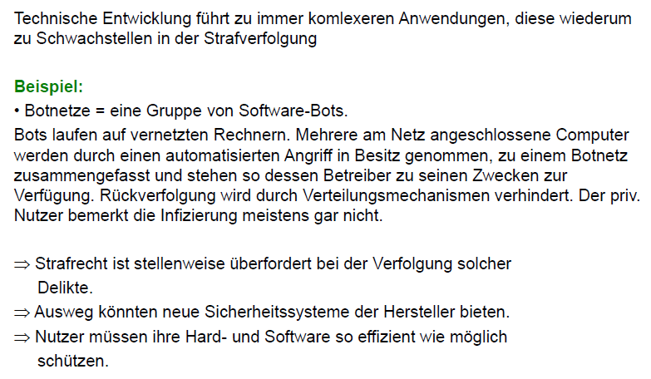

## Strafrechtliche Verantwortung von Unternehmen

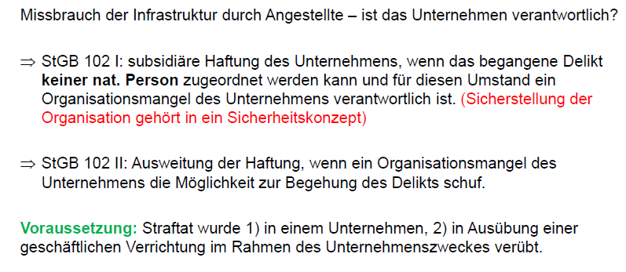

## Strafrechtliche Verantwortung von Providern

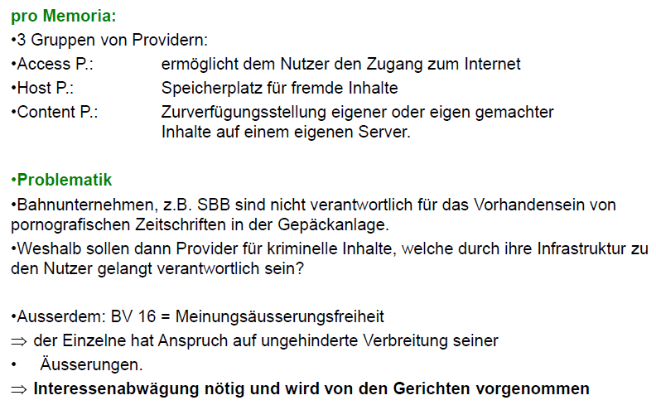

## Fallbeispiel Telekiosk

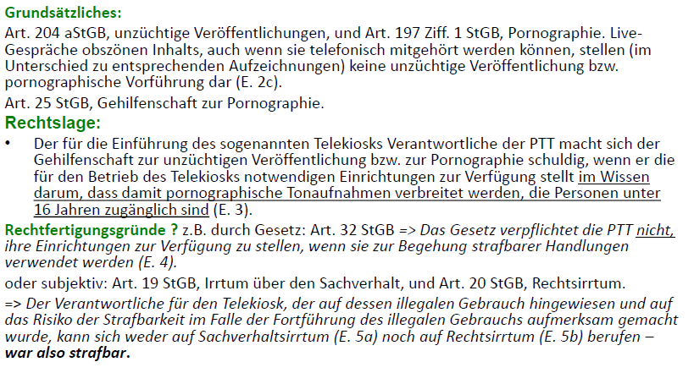

## Regelung der Verantwortlichkeit von Providern international und national

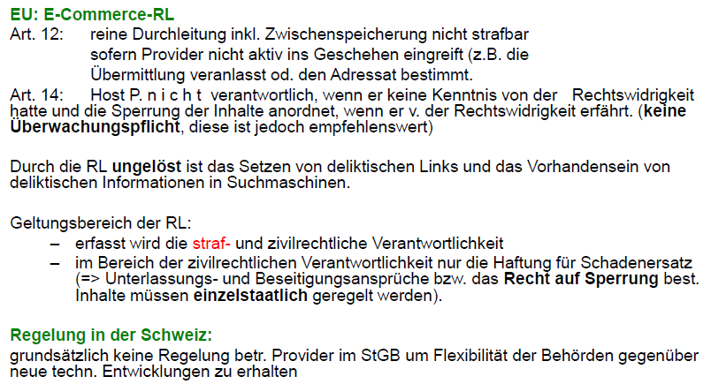

## Strafrechtliche Haftung des Linksetzers

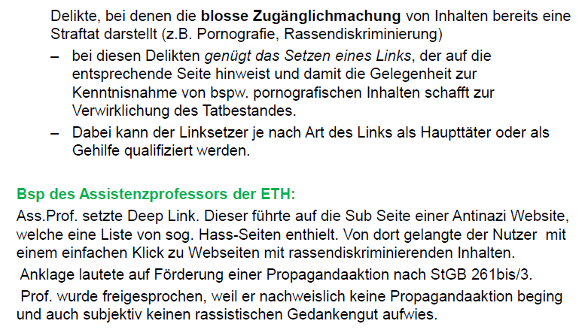

## Fallbeispiel Strafrecht

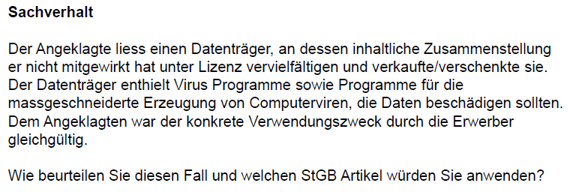

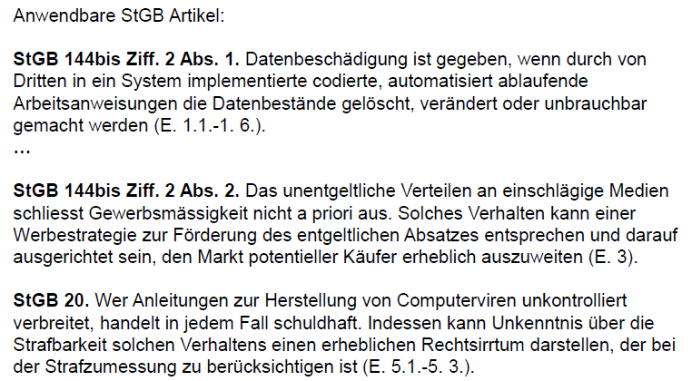

# Woche 8

## IT-Sicherheit und rechtliche Grundlagen (DSG, StGB, URG, OR)

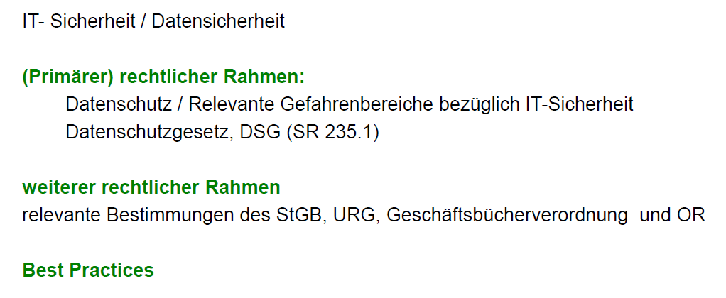

## IT-Sicherheit

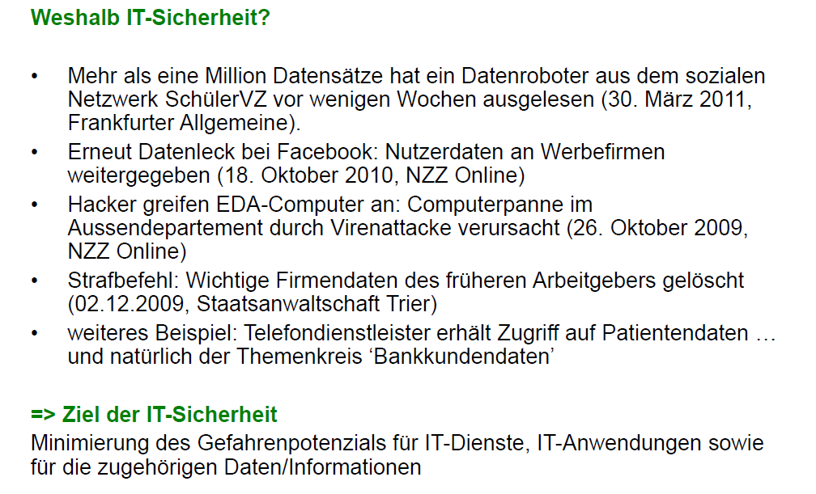

## Datensicherheit

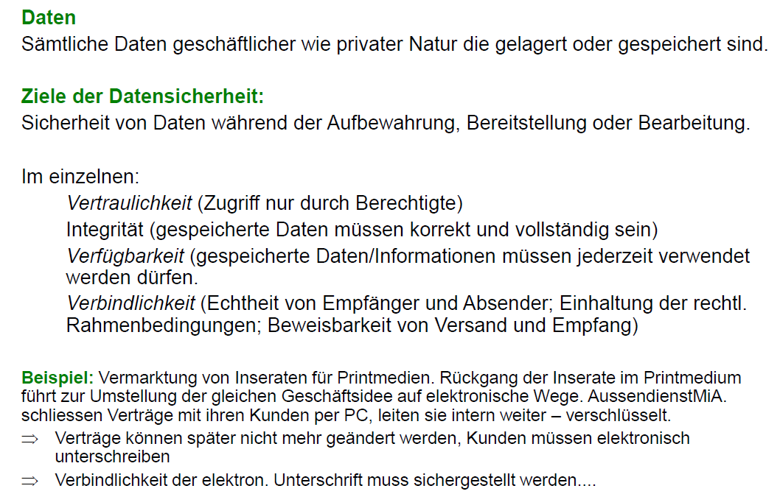

## Relevante Gefahrenbereiche bezüglich IT-Sicherheit

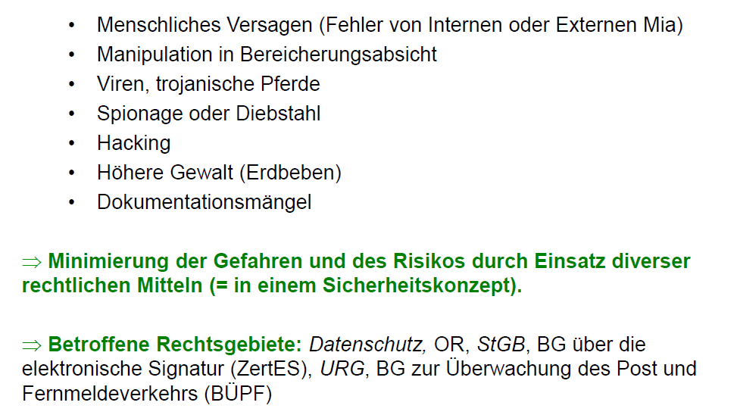

## Relevante Grundsätze des DSG unter dem Blickwinkel der IT-Sicherheit

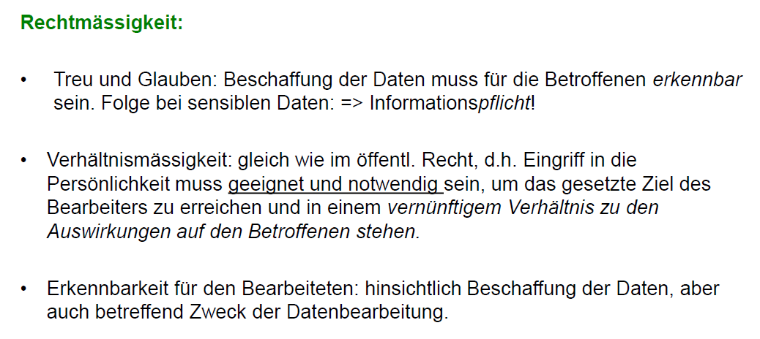

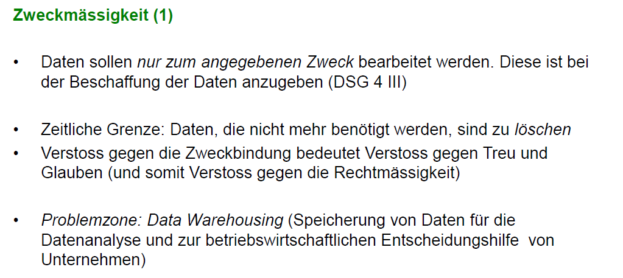

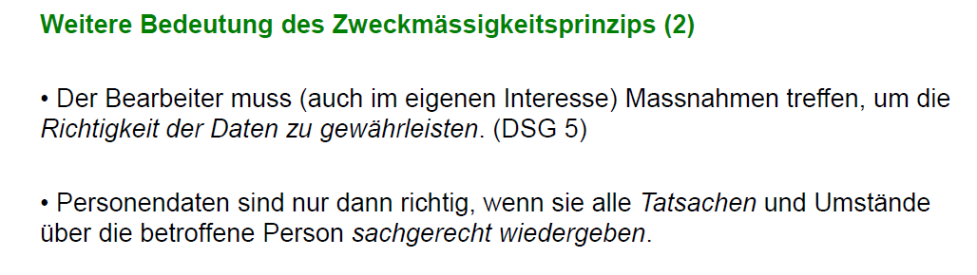

## Sicherheitsrelevante Bestimmungen des DSG

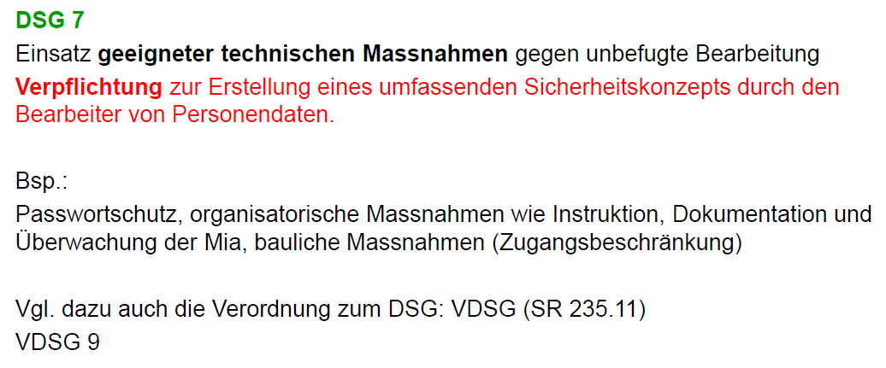

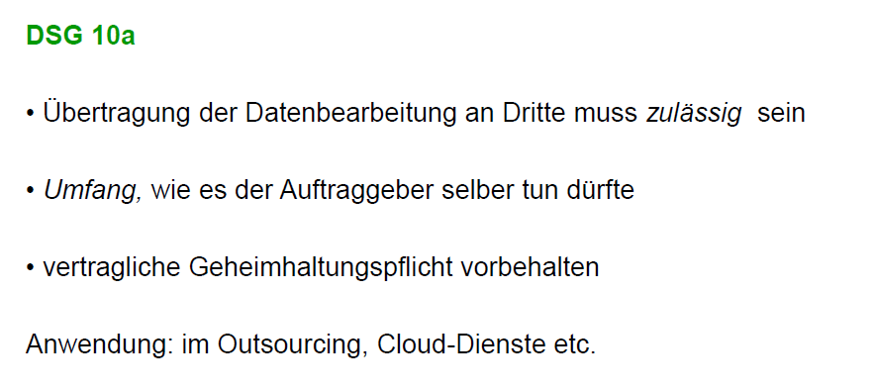

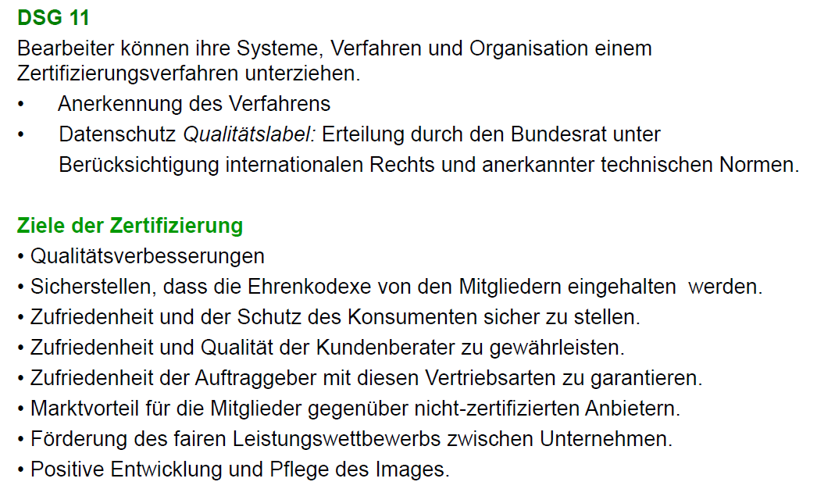

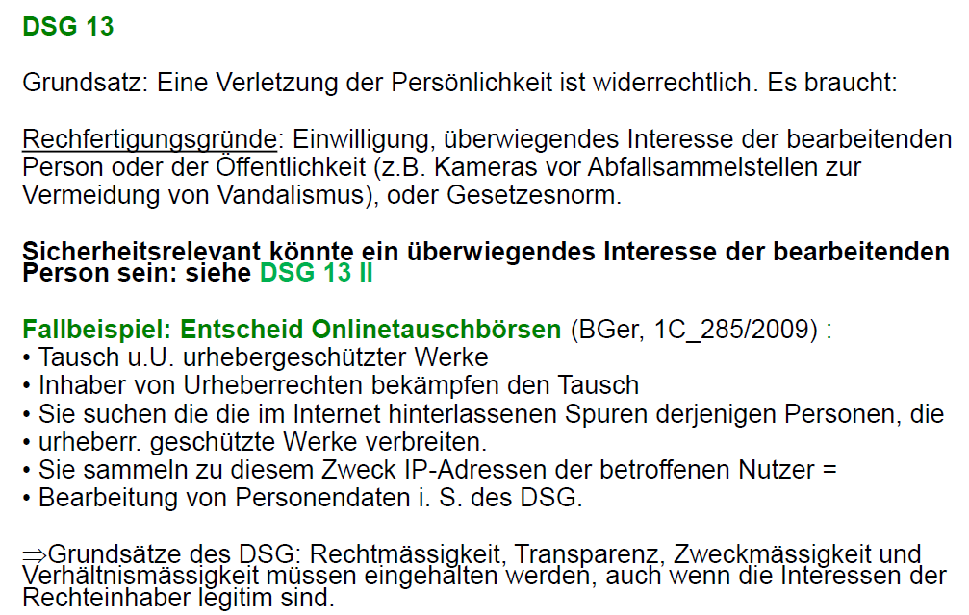

## Sicherheit durch vertragliche Regelung: Geheimhaltunsvereinbarung

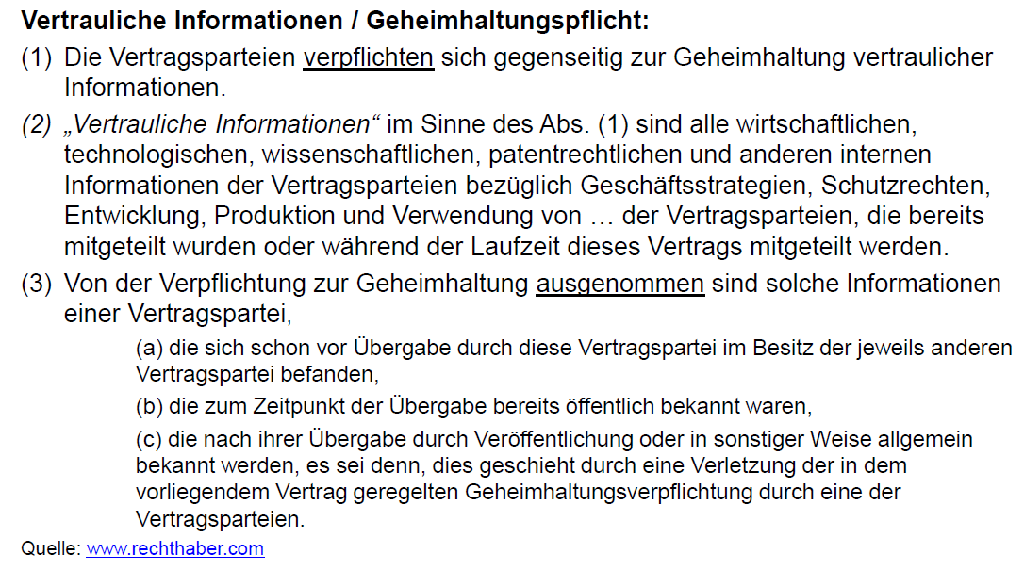

## Sicherheit durch Backup Vertrag

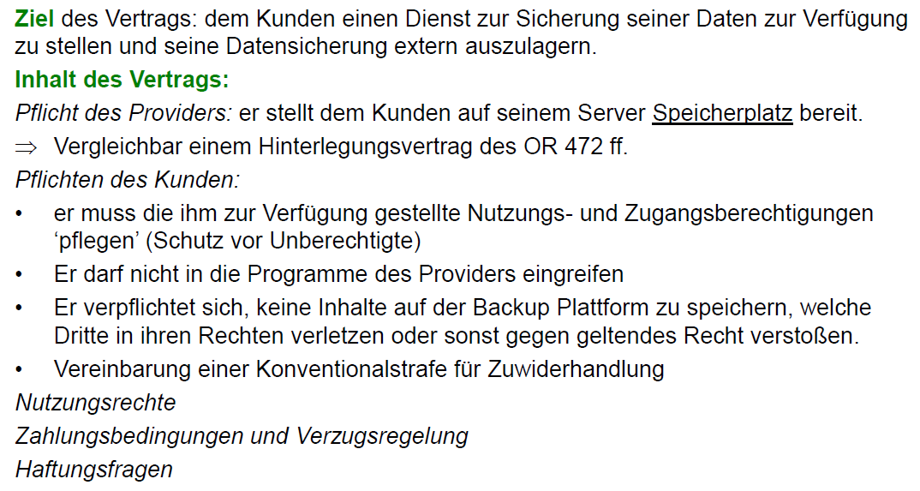

## Sicherheit durch Escrow Agreement

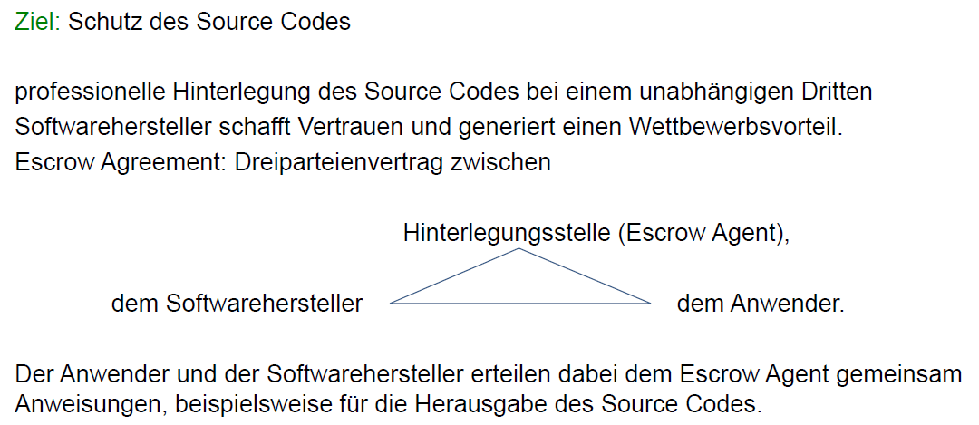

## Überprüfung der IT-Sicherheit

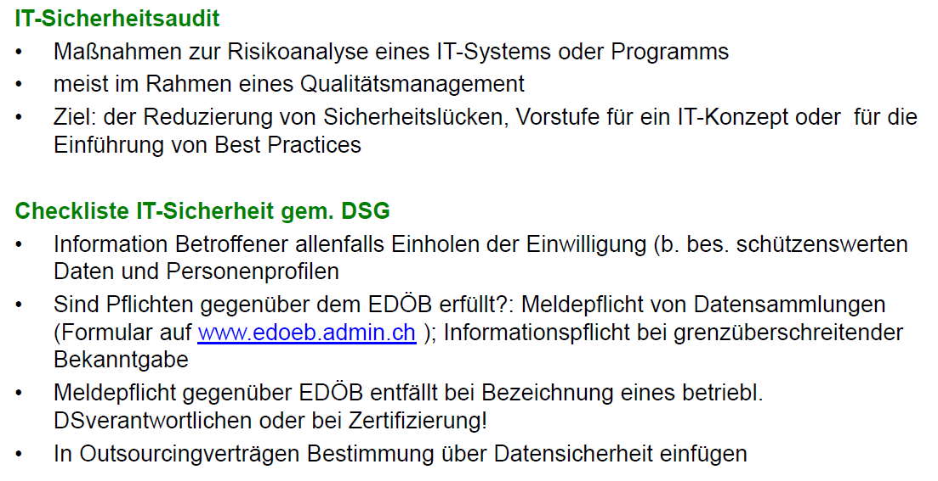

## Weiterer rechtlicher Rahmen der IT-Sicherheit

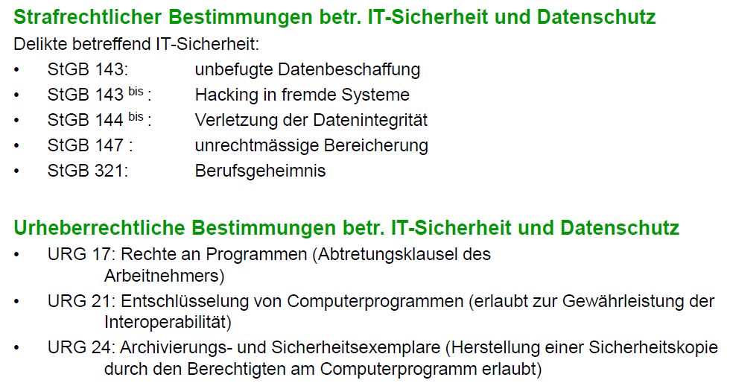

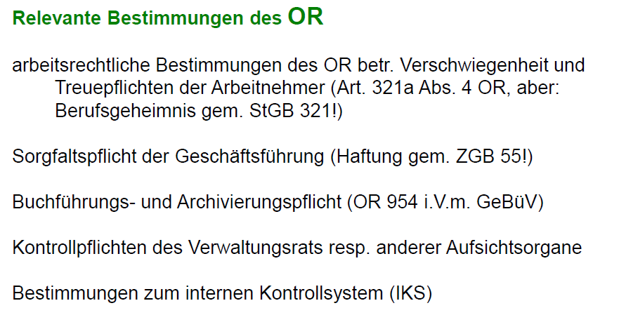

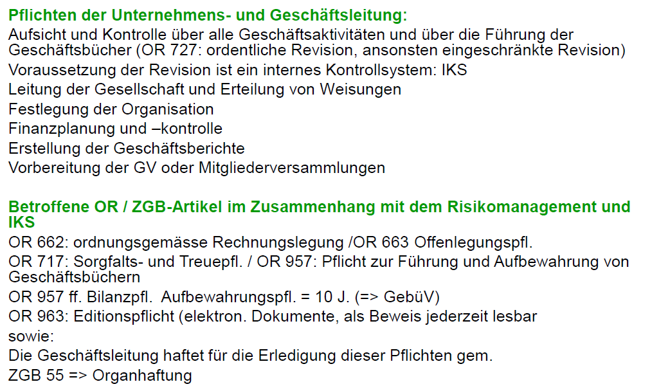

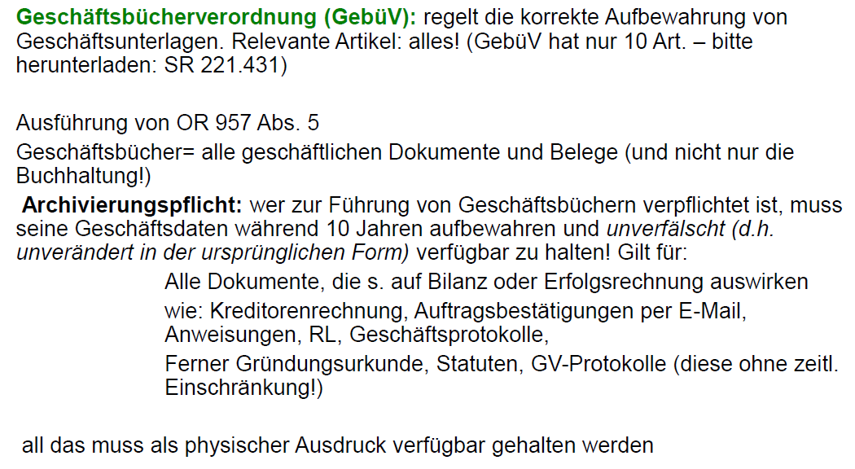

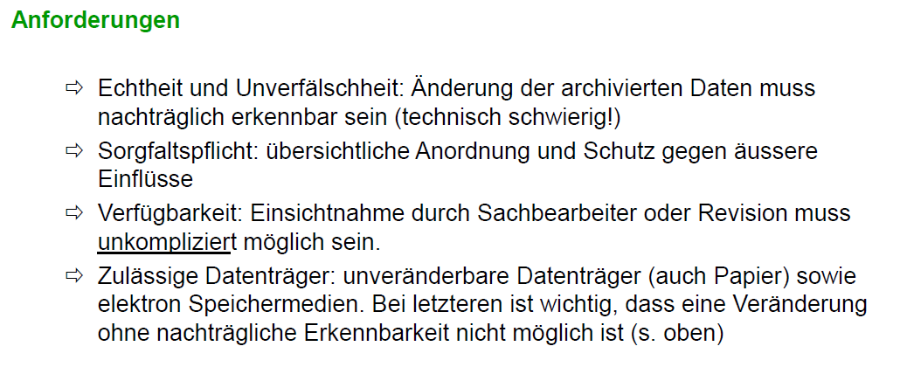

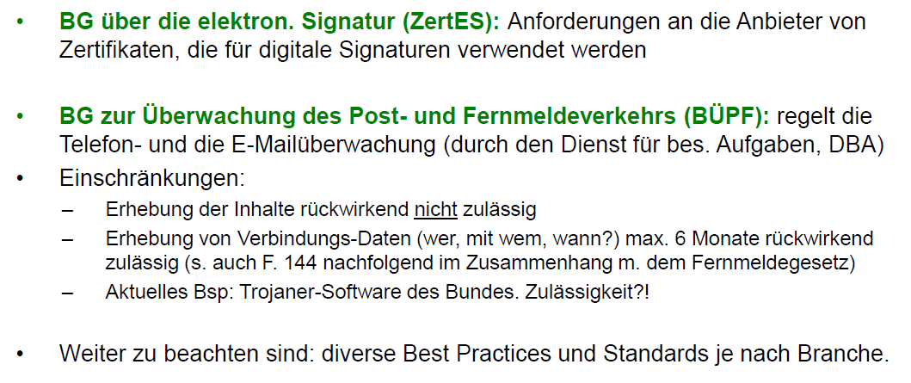

## Internationale Best Practices zur IT-Sicherheit

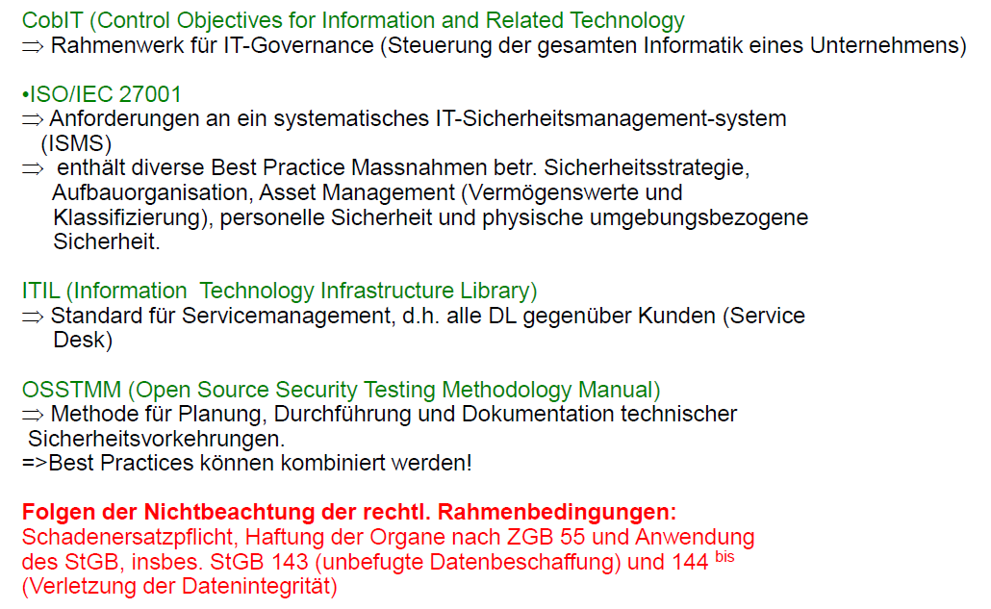

## Telekommunikations-/Fernmelde-, Multimedia und Internetrecht

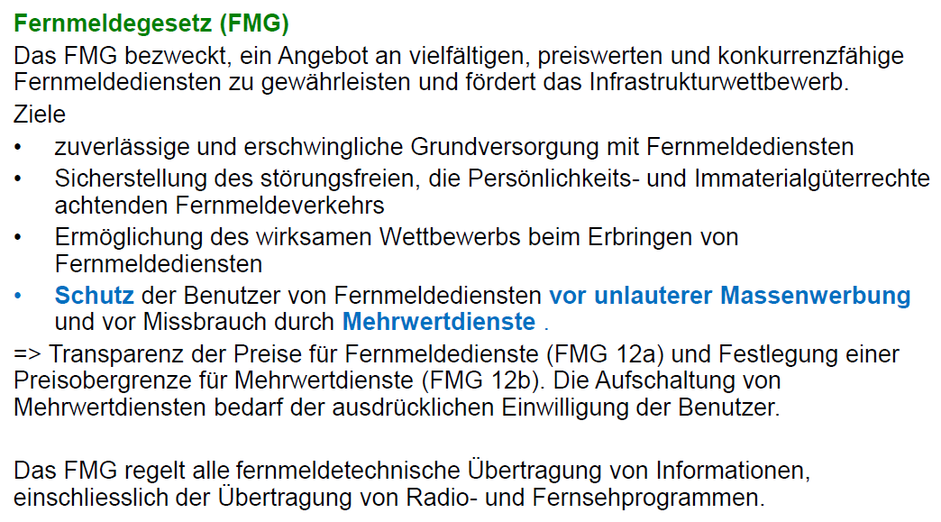

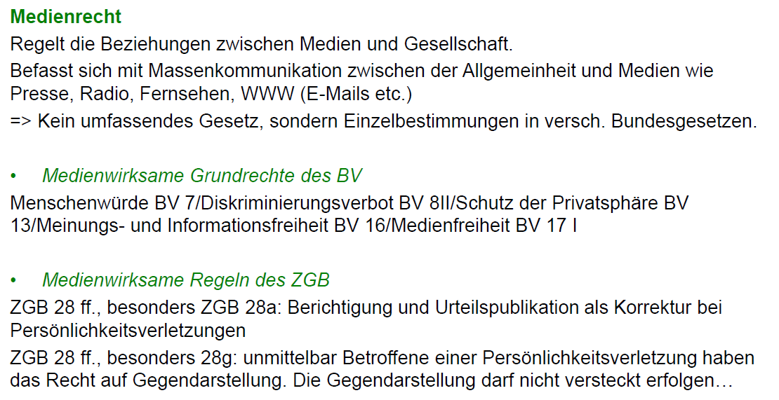

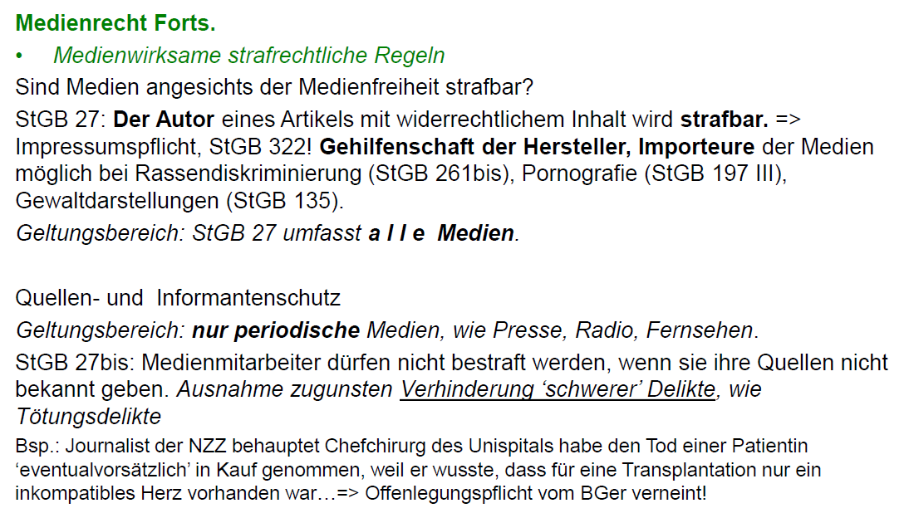

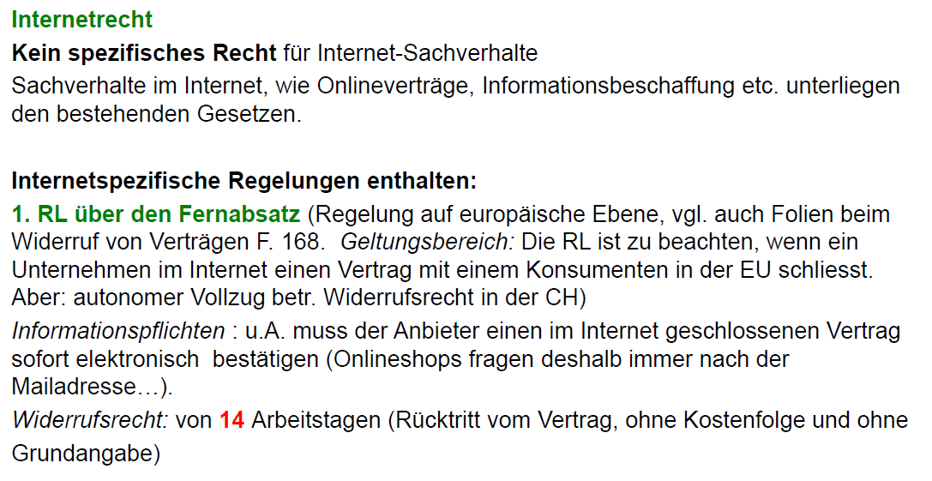

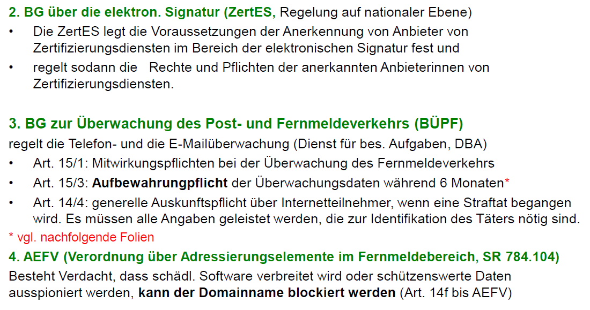

## Exkurs BÜPF

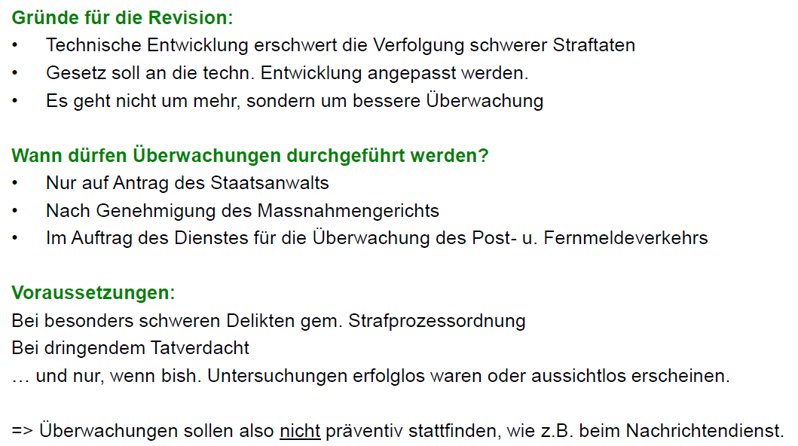

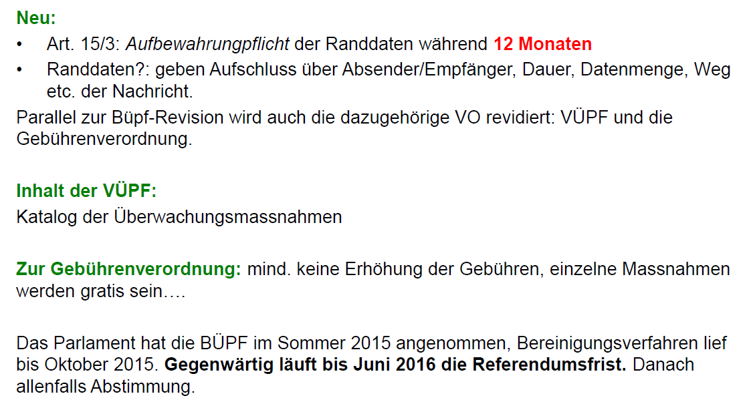

## Sicherheitskonzept

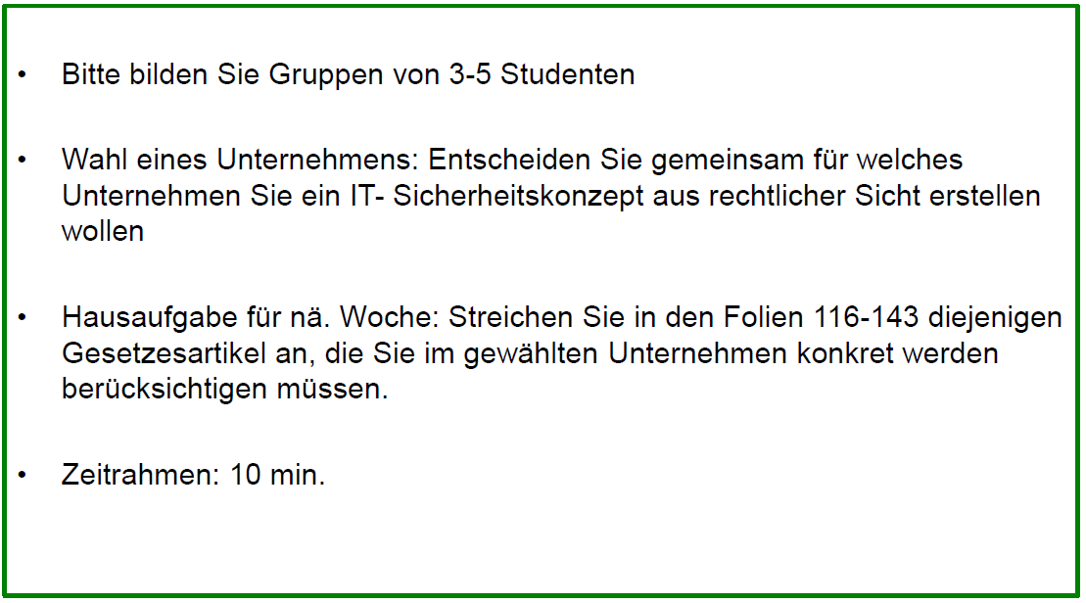

# Woche 9

## Begriff der unerlaubten Handlung

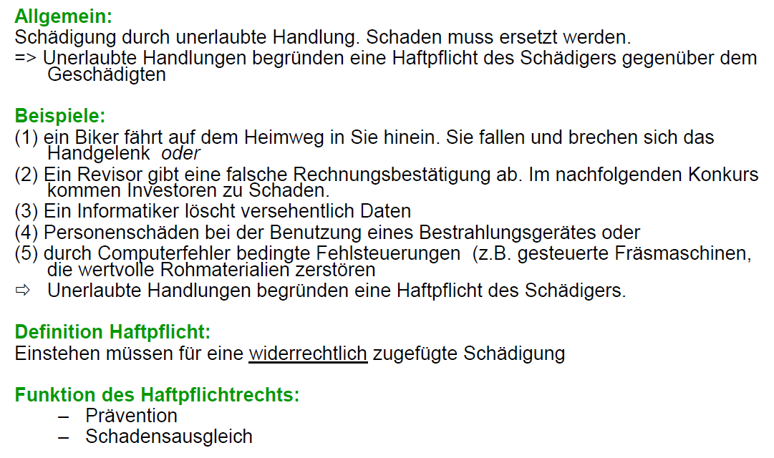

## Haftung für Schäden

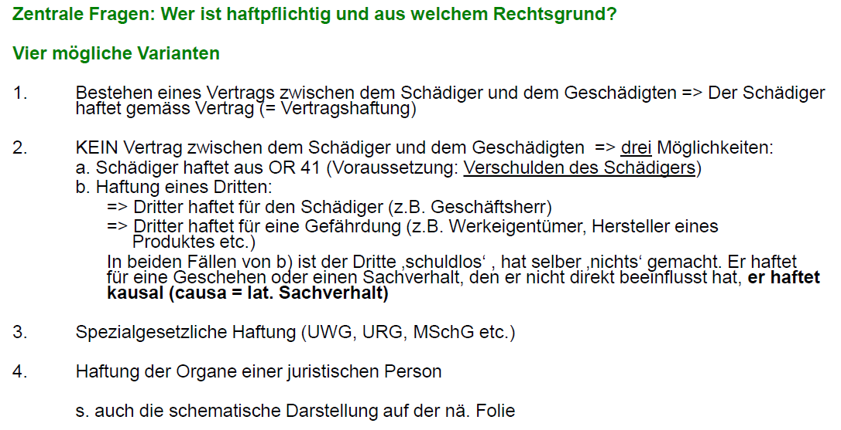

## Haftungsgrundlage im Überblick

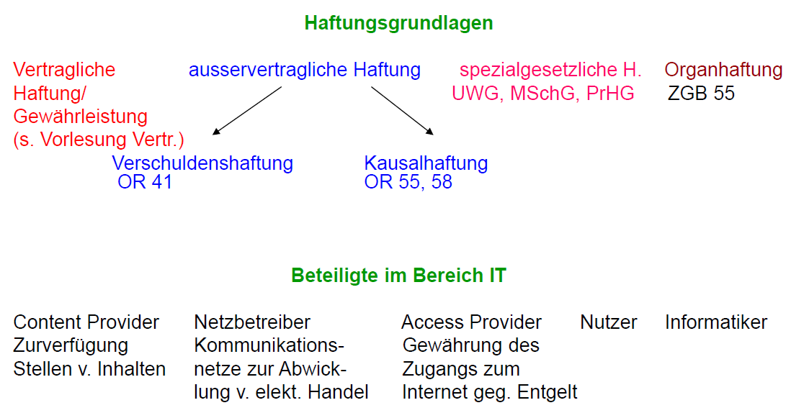

## Ausservertragliche Haftung des OR

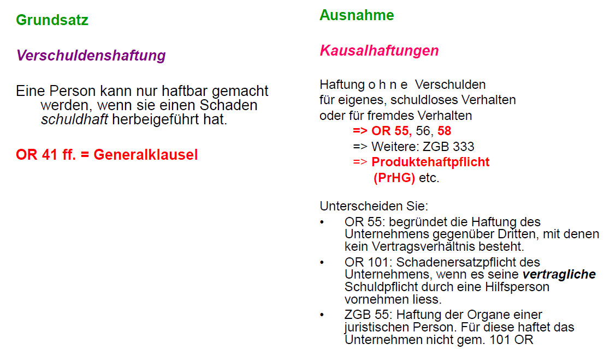

## Fallbeispiel

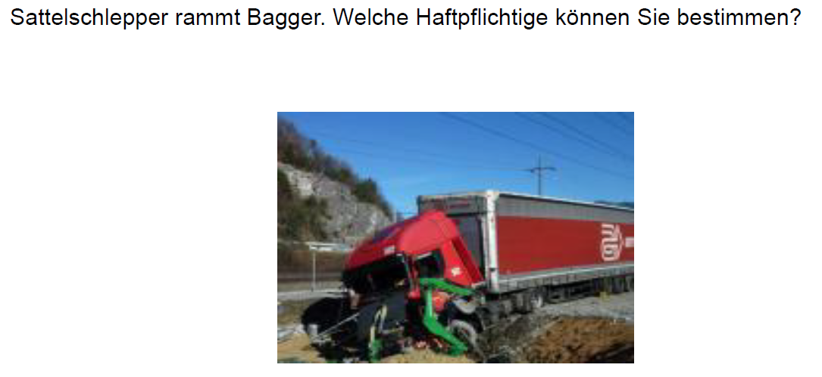

## Verschuldenshaftung

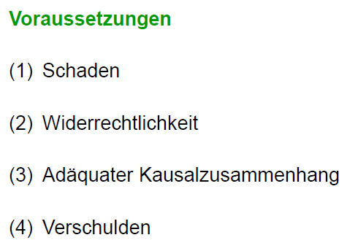

## Voraussetzung der Haftbarkeit

### Erste Voraussetzung: Der Schaden

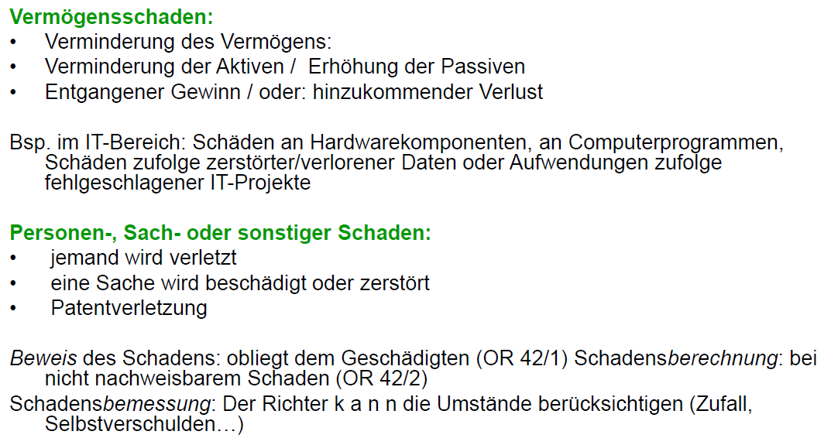

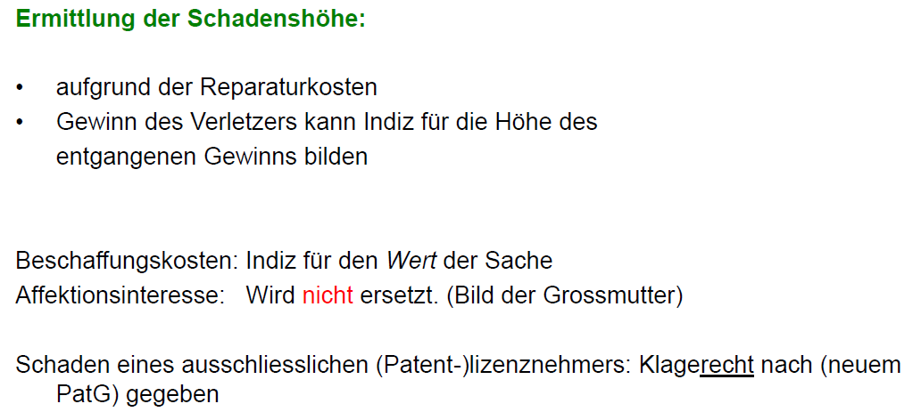

### Zweite Voraussetzung: Widerrechtlichkeit

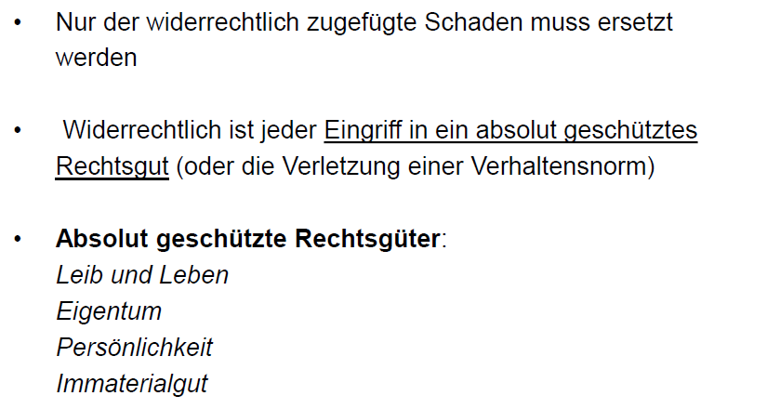

### Dritte Voraussetzung: Kausalzusammenhang

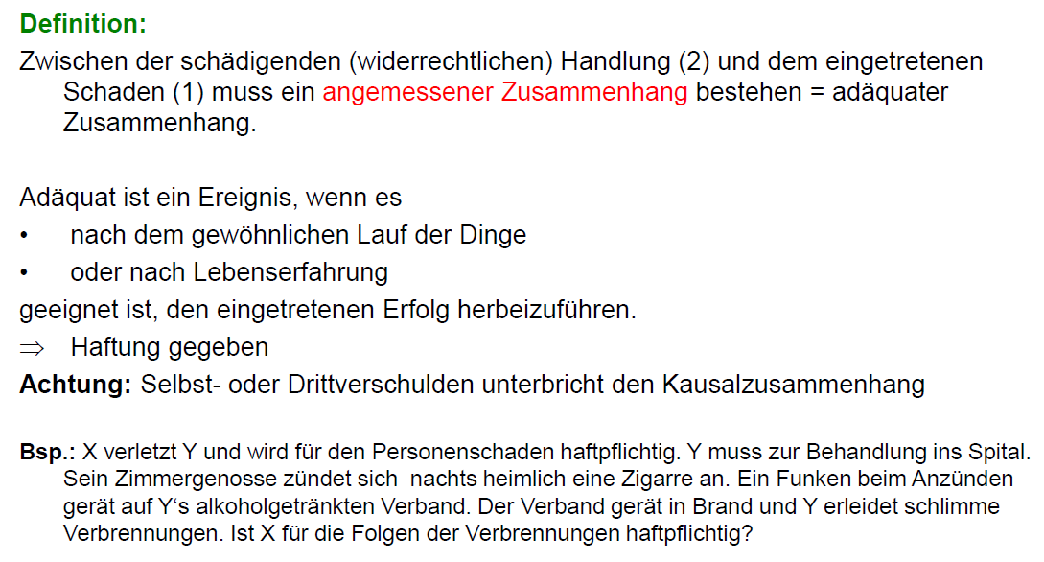

### Vierte Voraussetzung: Verschulden

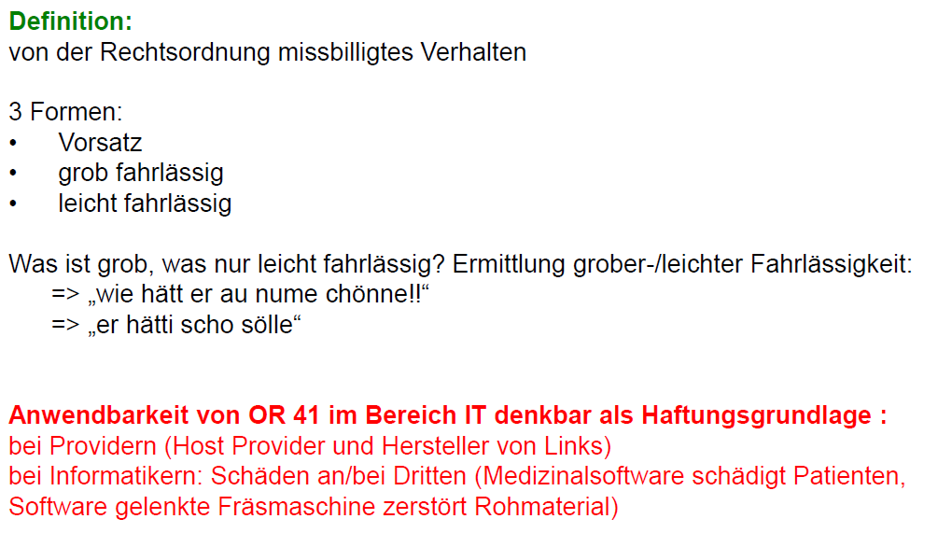

## Kausalhaftung des OR

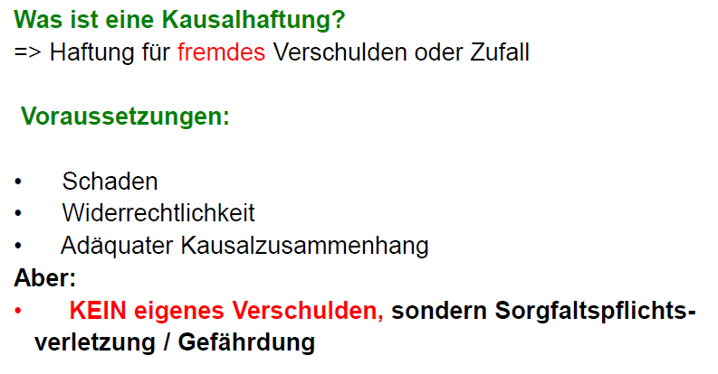

## Geschäftsherrenhaftung

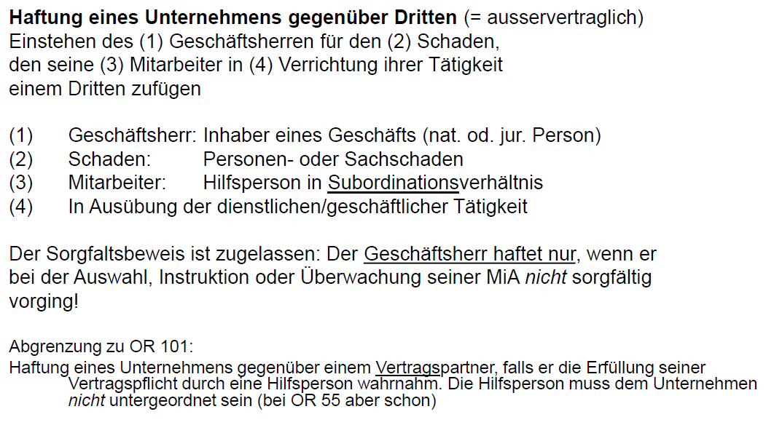

## Werkeigentümerhaftung

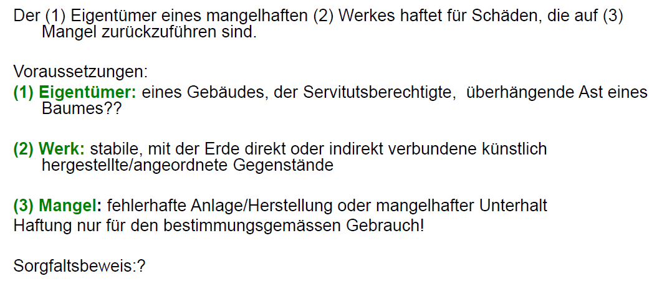

## Weitere Kausalhaftungen

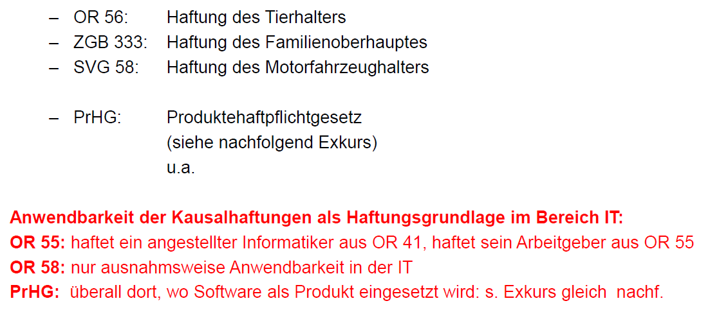

## Exkurs: Produktehaftpflichtgesetz PrHG 1

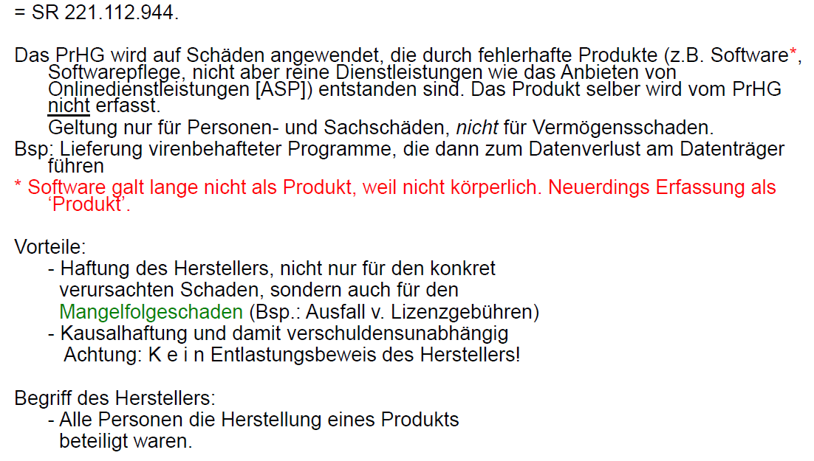

## Exkurs: Produktehaftpflichtgesetz PrHG 2

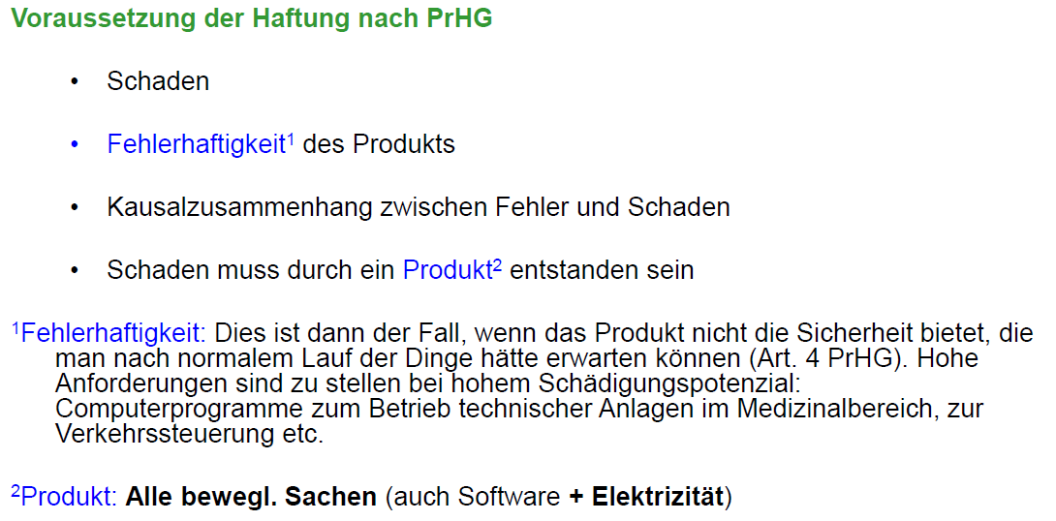

## Produkteigenschaft von Software

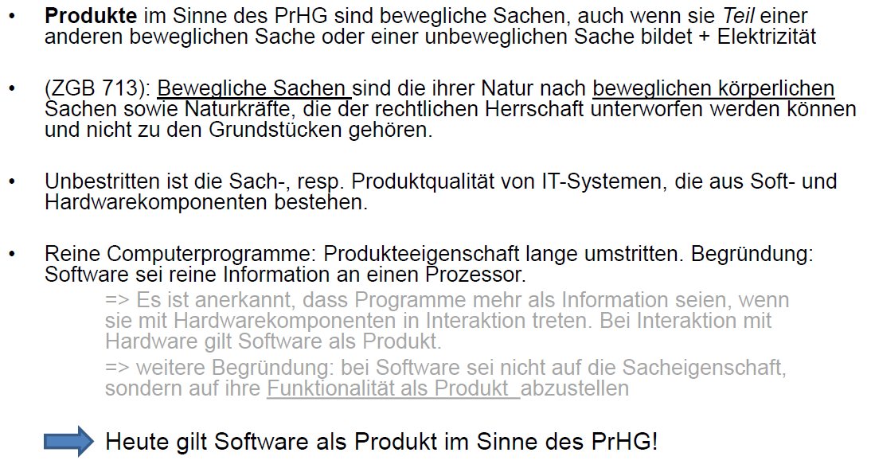

## Exkurs: Produktehaftpflichtgesetz PrHG 3

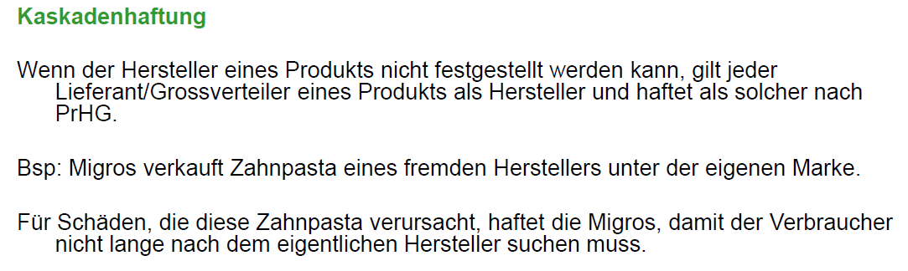

## Exkurs: Produktsicherheitsgesetz PRSG 1

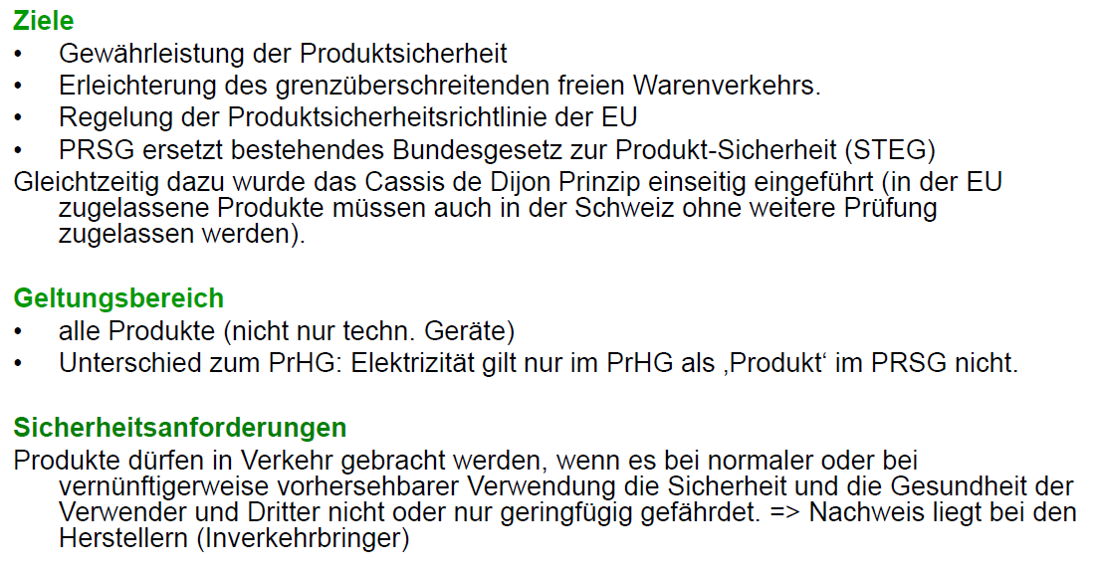

## Exkurs: Produktsicherheitsgesetz PRSG 2

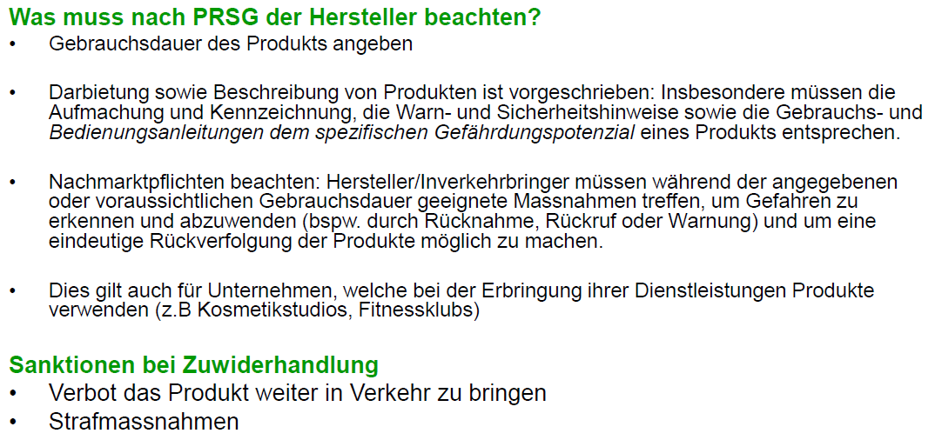

## Mehrheit von Haftungsgründen

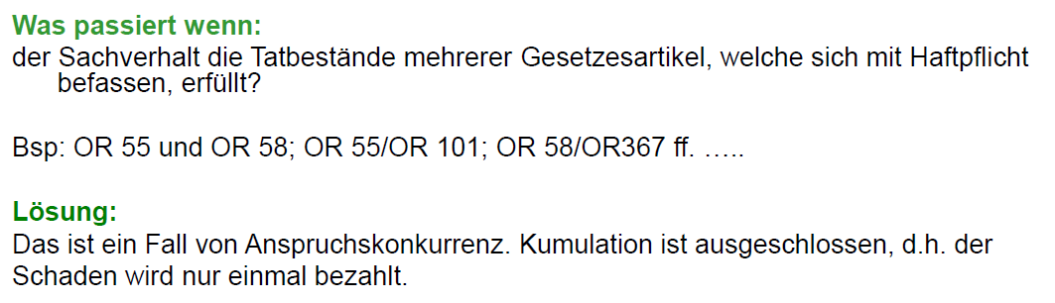

## Mehrheit von Haftpflichtigen

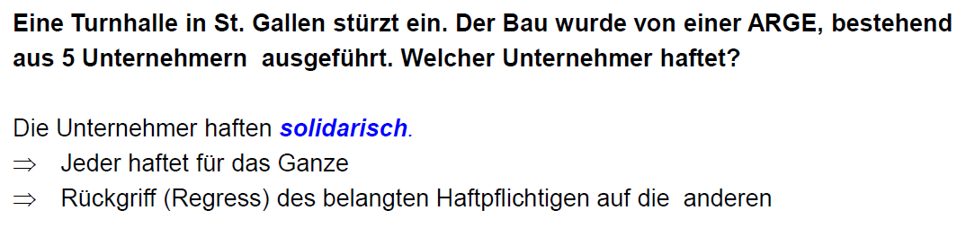

# Woche 10